Областное государственное бюджетное образовательное учреждение
среднего профессионального образования
«Томский политехнический техникум»
(ОГБОУ СПО «ТПТ»)



Методические указания
по выполнению курсового проекта по дисциплине «Детали машин»
для студентов очного и заочного отделения
по специальности:

151031 Монтаж и техническая эксплуатация промышленного оборудования в
нефтегазовой отрасли.

2014

Одобрены цикловой Разработаны в Томском
комиссией обще профессиональных политехническом техникуме
дисциплин в соответствии с требованиями
государственного образовательного
Протокол № _______ стандарта, утвержденного
«___» ____________ 2014г. министерством образования РФ
для специальности 151031 в
Председатель ПЦК 2010 году.

_____________ Л.В. Петлина

.

Исполнитель: _____________ Г.С. Которова

Рецензент: А.В. Ти, преподаватель ОГБОУ СПО «ТПТ»
Рецензент: И.В. Горкунова, зам. директора по качеству ОАО НПВО НИ «СИАМ»

Содержание

Введение |  | 3
1.Общие методические указания |  | 6
1.1. Назначение курсового проекта |  | 6
1.2. Содержание и объем курсового проекта |  | 6
1.3. Основные требования к оформлению расчётно–пояснительной записки |  | 8
1.4. Основные требования к выполнению графической части |  | 9
1.5. Последовательность работы над проектом |  | 16
1.6. Защита курсового проекта |  | 17
2. Задания к курсовому проекту |  | 18
3. Пример расчета одноступенчатого цилиндрического редуктора |  | 20
3.1.Техническое задание (формулировка задания, схема редуктора и исходные данные для расчета) |  | 20
3.2.Кинематический и силовой расчет редуктора |  | 21
3.2.1. Определение КПД привода |  | 21
3.2.2. Определение требуемой мощности |  | 21
3.2.3. Определение требуемой частоты вращения и выбор электродвигателя |  | 21
3.2.4. Определение угловых скоростей и вращающих моментов |  | 22
3.3. Расчет цилиндрической зубчатой передачи |  | 24
3.3.1. Выбор материала |  | 25
3.3.2. Определение контактных напряжений и изгибной выносливости |  | 25
3.3.3. Определение межосевого расстояния |  | 27
3.3.4. Определение модуля зацепления |  | 27
3.3.5. Определение числа зубьев колеса и шестерни |  | 27
3.3.6. Определение геометрических параметров зубчатых колес |  | 28
3.3.7. Проверка пригодности заготовок колес |  | 29
3.3.8. Определение сил в зацеплении |  | 29
3.3.9. Проверка зубчатых колес по напряжениям изгиба |  | 30
3.3.10. Проверка зубчатых колес по контактным напряжениям |  | 32
3.4. Расчет основных размеров валов редуктора |  | 33
3.4.1. Расчет основных размеров валов |  | 33
3.4.2. Конструктивные размеры шестерни и колеса |  | 34
3.4.3. Эскизная компоновка |  | 34
3.4.4. Конструктивные размеры корпуса редуктора |  | 35
3.4.5. Расчет и выбор диаметров болтов |  | 36
3.5. Выбор типа подшипников и их расчет |  | 37
3.5.1. Выбор подшипников на ведущем валу |  | 38
3.5.2. Выбор подшипников на ведомом валу |  | 39
3.6. Проверка на прочность шпонки под ступицей ведомого колеса редуктора |  | 41
3.7. Смазывание, смазочные устройства и уплотнения | 43
3.8. Выполнение компоновочных чертежей редуктора | 45
Список используемой литературы | 46
Приложения А «Линейные уклоны при конструировании литых корпусов» | 47
Б «Основные элементы корпуса редуктора»
В «Значения X и Y в зависимости от отношения F_{a} / C
Г «Способы установки манжетных уплотнений»
Д «Смазочные материалы»
Е «Посадки основных деталей передач»
Ж «Шероховатость поверхностей»

Введение

Настоящие методические указания для студентов очного и заочного отделения по специальности 151031 «Монтаж и техническая эксплуатация промышленного оборудования в нефтегазовой отрасли» по выполнению курсового проекта по дисциплине «Детали машин» ставят целью формирования практических навыков и умений в выполнении типовых расчетов, определения основных параметров привода и выполнения графической части.
Методические указания составлены в соответствии с рабочей программой дисциплины и Положением по организации выполнения и защиты курсового проекта, утвержденных в Томском политехническом техникуме.
В методических указаниях изложены теоретические положения, необходимые для выполнения проекта и его последовательность выполнения.
После выполнения курсового проекта студент должен
получить представление:
- о принципах устройства общетехнических деталей, принципах их работы, достоинствах и недостатках;
- о способах формирования из простейших деталей общетехнического назначения более сложных устройств: приспособлений, механизмов, машин и взаимном влиянии общетехнических деталей в сформированных устройствах;
знать и уметь использовать:
- основные условия прочности расчета деталей общетехнического назначения;
- методы проектировочных и проверочных расчетов деталей общетехнического назначения;
- способы проектирования деталей общетехнического назначения;
получить опыт:
- проектирования более сложных технологических устройств, состоящих из простейших деталей общетехнического назначения.

1.ОБЩИЕ МЕТОДИЧЕСКИЕ УКАЗАНИЯ

1.1. Назначение курсового проекта

Курсовое проектирование имеет большое значение в развитии самостоятельных навыков творческой работы студентов и определяет степень практического овладения теоретическим курсом предмета «Детали машин».
Курсовой проект является важной самостоятельной инженерной работой студента, охватывающей вопросы расчёта на прочность, жёсткость, износостойкость, долговечность и другие виды работоспособности деталей машин. Выполнение проекта неизбежно связано с использованием необходимой технической литературы, справочников и прикладных компьютерных программ по проектированию машин.
Умение правильно и эффективно пользоваться технической литературой, действующими государственными стандартами и прикладными компьютерными программами даёт студенту возможность быстрого использования полученных знаний в производственных условиях.

1.2. Содержание и объем курсового проекта

Проект по деталям машин должен состоять из расчетно-пояснительной записки и чертежей.
Правила, порядок разработки и оформление конструкторских документов регламентированы комплексом стандартов Единой системы конструкторской документации (ЕСКД).
При выполнении графических и текстовых документов дополнительно необходимо соблюдать следующие требования:
- документы выполняются четко и аккуратно, одним цветом (синим, черным);
- пояснительная записка оформляется на формате А4;
- графическая часть – на миллиметровке и формате А1, А3;
- разрешается выполнять проект, как в рукописном варианте, так и в машинописном;
- допускается часть информации (текст, таблицы, рисунки, чертежи) выполнять любым сочетанием этих способов.

Расчетно-пояснительная записка начинается с титульного листа.

В начале пояснительной записки должны быть приведены:
а) схема привода;
б) краткое описание всего устройства;
в) перечень разрабатываемых узлов;
г) содержание работы:

Введение
1. Техническое задание (формулировка задания, схема редуктора и исходные данные для расчета).
2.Кинематический и силовой расчет редуктора.
2.1. Определение КПД привода.
2.2. Определение требуемой мощности.
2.3. Определение требуемой частоты вращения и выбор электродвигателя.
2.4. Определение угловых скоростей и вращающих моментов.
3. Расчет цилиндрической зубчатой передачи.
3.1. Выбор материала.
3.2. Определение контактных напряжений и изгибной выносливости.
3.3. Определение межосевого расстояния.
3.4. Определение модуля зацепления.
3.5. Определение числа зубьев колеса и шестерни.
3.6. Определение геометрических параметров зубчатых колес.
3.7. Проверка пригодности заготовок колес.
3.8. Определение сил в зацеплении.
3.9. Проверка зубчатых колес по напряжениям изгиба.
3.10. Проверка зубчатых колес по контактным напряжениям.
4. Расчет основных размеров валов редуктора.
4.1. Расчет основных размеров валов.
4.2. Конструктивные размеры шестерни и колеса.
4.3. Эскизная компоновка.
4.4. Конструктивные размеры корпуса редуктора.
4.5. Расчет и выбор диаметров болтов.
5. Выбор типа подшипников и их расчет.
5.1. Выбор подшипников на ведущем валу
5.2. Выбор подшипников на ведомом валу
6. Проверка на прочность шпонки под ступицей ведомого колеса редуктора.
7. Смазывание, смазочные устройства и уплотнения.
8. Проектирование привода.
Заключение.
Список литературы.

Каждый студент получает и выполняет индивидуальное задание в соответствии со своим шифром. На странице 15 КП имеются задания по выполнению курсового проекта в количестве 20 вариантов и 5 рисунков. Если отсутствует номер варианта в задании КП, в этом случае студент выполняет задание по последней цифре шифра.
Задания, приведенные в настоящих методических указаниях, содержат наименование проекта, кинематическую схему проектируемой машины, величины заданных параметров, указания к выполнению графической части.

1.3. Основные требования к оформлению расчётно–пояснительной записки

Расчётно-пояснительная записка должна выполняться в соответствии с действующим стандартом и методическими указаниями ОГБОУ СПО «ТПТ». Стандарт и методические указания являются обязательными приложениями настоящего методического пособия. В стандарте даны все необходимые материалы по оформлению проекта, включая титульный и рабочие листы, обозначению нумерации проекта и составляющих чертежей, форм и заполнению спецификаций, форм технических заданий на проектирование, выполнению иллюстративной части расчётно-пояснительной записки.
В состав пояснительной записки входит:
- титульный лист;
- содержание;
- введение;
- техническое задание на проектирование;
- основной текст;
- заключение;
- список литературы
Рекомендуется выполнение проекта в электронном виде с последующей распечаткой на принтере или плоттере. Минимальный формат распечатки чертежей в данном случае должен быть не менее А3 (297·420 мм²). Студент на защите проекта должен иметь при себе дискеты с записью расчётно-пояснительной записки в системе «Word», графической части в системе «AutoCad» или «Компас» и выполнять в присутствии преподавателя необходимую корректировку чертежей в электронном виде.
В записке приводится оглавление, содержащее перечень этапов расчета. Запись производится чернилами или машинописным текстом на одной стороне листа. С правой стороны каждого листа оставляют поле 30 мм, на которое выносят размеры и величины, принятые для конструирования и дальнейшего расчета, а также выписывают стандарт, нормаль, ссылку на литературный источник. С левой стороны оставляют поле 25 мм для брошюровки. Для каждого этапа расчета дают четко сформулированный заголовок с указанием, какую деталь рассчитывают и на какой вид работоспособности.

Расчеты деталей машин рекомендуется производить, за некоторым исключением, в единицах СИ — в м, мм, Н, кН, МН, Нм, Па, МПа.
Достаточная точность машиностроительных расчетов для сил — в десятке чисел Н, для моментов — в десятых долях чисел Нм и для напряжений — в десятых долях чисел МПа; при этом 0,5 и больше считается за единицу, а меньшая дробь отбрасывается. Для линейных размеров в миллиметрах берут только целые числа, следовательно, при сантиметрах достаточно закончить первым десятичным знаком. Лишь в особых случаях нужна большая точность — до десятых и даже до сотых долей миллиметра, например, при конусах, винтовой нарезке и в профилировании зубьев.
Все сказанное относится только к расчету, а не к изготовлению и обработке, где требуемая точность выражается в десятых, сотых и в тысячных долях миллиметра.
При технических расчетах следует брать π = 3,14; π² = 10; g = 10 (если ускорение силы тяжести g в м/с²); π/32 = 0,1; π/64 = 0,05; π/16= 0,2 и т. д.
Расчет рекомендуется писать как в целях облегчения проверки его самим автором или другим лицом, так и во избежание ошибок в такой форме: сначала должна быть написана формула в буквах; затем ту же формулу без всяких алгебраических преобразований пишут в цифрах; после этого пишется результат вычисления. Например, при определении делительного диаметра зубчатого колеса расчет следует писать так: d = z·m = 5·20 = 100 мм, где z — число зубьев колеса, a m — модуль зацепления. Несоблюдение указанного правила затрудняет чтение и проверку расчета и, кроме того, может привести к ошибке.
Расчет следует оформить с достаточно ясными заголовками, в определенном порядке, с необходимым пояснительным текстом, сопровождать эскизами рассчитываемых деталей, а также схемами сил и эпюрами моментов, действующих на эти детали. При необходимости к эскизам деталей надо давать также расчетные сечения.
Эскизы рассчитываемых деталей и расчетные сечения выполняют с соблюдением условностей ГОСТов на чертежи. На эскизах и сечениях размеры должны быть поставлены в тех же буквах, какие имеются в расчетных формулах.
При расчете все время необходимо следить за однородностью формул.
В разделе введение студент описывает цели, задачи выполнения КП его логическое понимание, последовательность выполнения, а в заключении достигнута ли цель, какие возникли трудности при выполнении КП.

1.4. Основные требования к выполнению графической части

Приступать к вычерчиванию необходимо сейчас же, как только предварительный расчет даст достаточно данных для чертежа. Чертеж и расчет должны производиться параллельно, таким образом, чтобы расчет лишь немного опережал чертеж, иначе неизбежны ошибки, которые могут быть выявлены лишь впоследствии, что повлечет за собой большую потерю труда и времени. Поэтому следует придерживаться правила: все полученные расчетом размеры немедленно проверять путем нанесения их на чертеж.
При проектировании машин и их деталей и при выполнении чертежей необходимо руководствоваться ГОСТами на чертежи в машиностроении. Однако рекомендованные ЕСКД упрощенные и условные изображения, как, например, для резьбовых деталей и подшипников качения, при учебном проектировании с учебно-методической точки зрения недопустимы, так как студенты должны изучить не только конструкцию и назначение деталей и узлов, но и взаимодействие их в машине.
Чертить необходимо сразу во всех проекциях, в противном случае могут быть задержки и ошибки при вычерчивании. Число проекций должно быть минимальным, но с тем условием, чтобы ясность в чертежах устройства машины, а также ее узлов и деталей была полная. В простейших случаях, например для тел вращения, достаточно двух проекций, а иногда даже одной. На машиностроительных чертежах особенно важны разрезы, выясняющие внутреннее устройство машины, ее узлов и деталей.
Выбирать проекции и разрезы следует так, чтобы при наименьшем их числе не только форма, но и все размеры каждой детали выяснились полностью. Пустотелые части рекомендуется показывать в разрезах, а ребристые и плоские — в наружном виде. Масштаб чертежей по возможности должен быть выбран 1:1, при невозможности использования этого масштаба допускается меньший масштаб, выбираемый по ГОСТу.
Курсовой проект по деталям машин должен содержать следующие виды документов:
а) чертеж общего вида изделия;
б) чертеж редуктора, который объединяет габаритный и монтажный чертежи;
в) спецификации изделия и сборочных единиц.
Чертеж общего вида изделия (машины или привода) должен содержать все данные, необходимые для монтажа машины или привода и подготовки их для эксплуатации. Эти чертежи выполняют с указанием габаритных, монтажных и присоединительных размеров, а также технической характеристики изделия. В спецификацию записывают сборочные единицы (редуктор, муфты, рамы, механизм подъема машины и др.), стандартные изделия (электродвигатель и др.), а также те детали, которые не вошли в спецификации чертежей сборочных единиц.
На рис.1 приведен пример оформления чертежа привода конвейера. Характеристика привода приведена ниже. Характеристика дана как рекомендуемая и корректируется в каждом конкретном случае в зависимости от варианта задания.

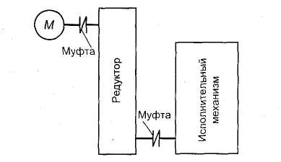

Рисунок 1. Чертеж привода редуктора
Характеристика привода выполняется на чертеже общего вида. Под ней или в другом свободном поле чертежа записываются технические требования по сборке привода (или машины), покраске, испытаниям, транспортировке и т. д.
На чертеже редуктора также должна быть приведена его техническая характеристика и технические требования по сборке, регулировке, испытаниям, консервации и т. д.
На рис.2 приведен чертёж общего вида одноступенчатого цилиндрического редуктора.
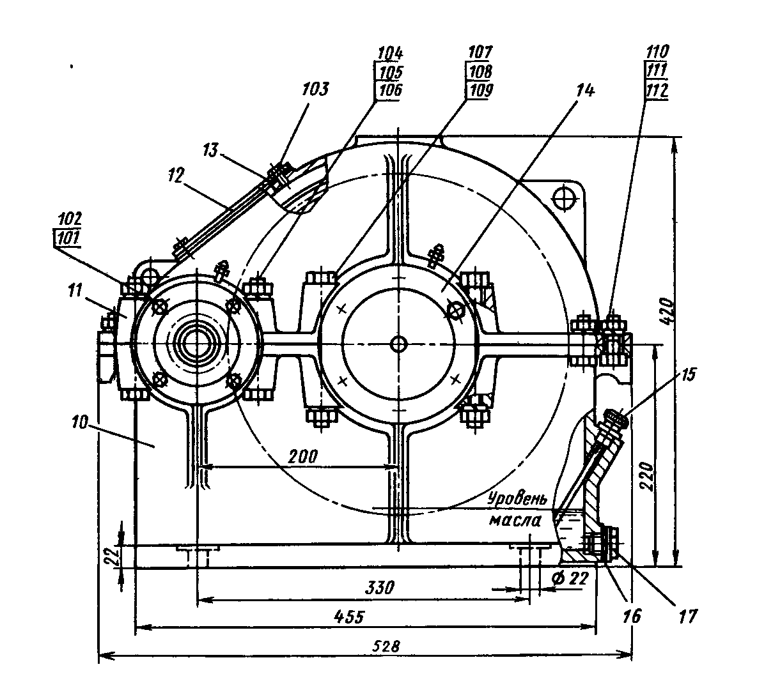

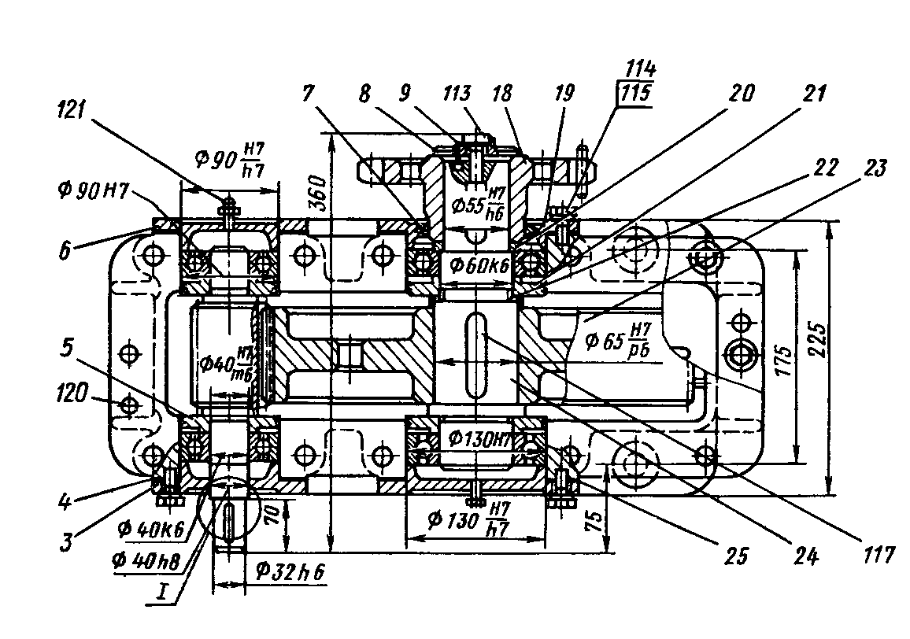

Рисунок 2. Одноступенчатый цилиндрический редуктор
ТЕХНИЧЕСКАЯ ХАРАКТЕРИСТИКА РЕДУКТОРА (рекомендуемая) Таблица 1- Техническая характеристика редуктора.
ЗАЦЕПЛЕНИЕ | Передаточное число |  | U₁ | 4,54
ЗАЦЕПЛЕНИЕ | Модуль нормальный |  | m_{n} | 2,5
ЗАЦЕПЛЕНИЕ | Число зубьев | Шестерни | Z₁ | 20
ЗАЦЕПЛЕНИЕ | Число зубьев | Колеса | Z₂ | 90
ЗАЦЕПЛЕНИЕ | Угол наклона зубьев |  | β | 10˚50΄38˝
ЗАЦЕПЛЕНИЕ | Степень точности |  | 9
Смазка | Зацеплений |  | И-30А ГОСТ 20799-75
Смазка | Подшипников |  | УТ-1 ГОСТ 1957-73

ТЕХНИЧЕСКИЕ ТРЕБОВАНИЯ НА ЧЕРТЕЖЕ РЕДУКТОРА
(рекомендуемые)
1. Специальные условия сборки редуктора (если требуется). Например: обеспечить соосность шага первой пары затяжкой гайки на втулке под шестерней поз….
2. Осевая игра подшипников:
поз. …. 0,1 - 0,15мм.
поз. … 0,15 - 0,2 мм.
поз. … 0,2 - 0,25мм.
(осевую игру подшипников регулировать установкой прокладок под крышки поз….,
установкой дистанционных шайб поз. …, вращением и фиксацией винтов поз.…)
3. При сборке обеспечить пятно контакта в зацеплении:

Ступень | Боковой зазор | Пятно контакта
Ступень | Боковой зазор | по высоте зуба | по длине зуба
первая | 0,15 - 0,25 мм. | 0,8 модуля | 70%

На нерабочей стороне зубьев обеих ступеней суммарная длина пятна контакта
не менее 60% длины зуба.
Для приработки под нагрузкой:
момент нагружения на тихоходном валу не более …. Нм. при частоте вращения быстроходного вала …..мин ⁻¹ .
Рабочее направление вращения см. вид ….
4. Разъём между корпусом и крышкой покрыть пастой ( "Герметик" или др).
5. Перед обкаткой и эксплуатацией в редуктор залить жидкую смазку до уровня по маслоуказателю. Полости опор промыть керосином и заполнить смазкой "Литол 24" на 2/3 объёма.
6. Окончательно собранный редуктор испытать:
-без нагрузки в течение часа при частоте вращения быстроходного вала ... мин ^{–1},
-под нагрузкой в течение двух часов при частоте вращения быстроходного вала ... мин ⁻¹ и полной нагрузкой (нагрузкой …%) крутящим моментом тихоходного вала.
В процессе испытаний течи масла по корпусу, нагрев подшипников более 60º и посторонние неравномерные шумы не допускаются.
7. После испытаний редуктора жидкую смазку слить, сдать на склад, залить
консервирующую смазку "КС- 8" объёмом ….л и прокрутить редуктор без нагрузки в течение пяти минут.
8. Требования по окраске редуктора см. в инструкции ……( в пояснительной записке) или ( записать на данном чертеже)
ПРИМЕР ЗАПОЛНЕНИЯ СПЕЦИФИКАЦИИ
В спецификации указывается позиция, наименование и количество деталей. Для стандартных деталей наименование их надо давать в соответствии с требованиями ГОСТов на эти детали и с указанием номеров ГОСТов.

Форма | Зона |  | Поз. |  | Обозначение |  |  |  | Наименование |  |  |  | Кол. |  |  | Приме-чание
 |  |  |  |  |  |  |  |  | Документация
A1 |  |  |  |  | КП.00.17.00.00.СБ |  |  |  | Сборочный чертёж |  |  |  | 1
А4 |  |  |  |  | КП.00.17.00.00.ОВ |  |  |  | Чертеж общего вида |  |  |  | 1
А3 |  |  |  |  | КП.00.17.00.00.СБ |  |  |  | Компоновка валов |  |  |  | 1
 |  |  |  |  |  |  |  |  | Детали
 |  |  | 1 |  | КП.00.17.00.01 |  |  |  | Вал- шестерня ведущий |  |  |  | 1
 |  |  | 2 |  | КП.00.17.00.02 |  |  |  | Кольцо уплотнительное |  |  |  | 1
 |  |  | 3 |  | КП.00.17.00.03 |  |  |  | Крышка подшипника |  |  |  | 1
 |  |  | 4 |  | КП.00.17.00.04 |  |  |  | Прокладка регулировочная |  |  |  | 2
 |  |  | 5 |  | КП.00.17.00.05 |  |  |  | Кольцо маслоудерживателя |  |  |  | 2
 |  |  | 6 |  | КП.00.17.00.06 |  |  |  | Крышка подшипника |  |  |  | 1
 |  |  | 7 |  | КП.00.17.00.07 |  |  |  | Кольцо уплотнительное |  |  |  | 1
 |  |  | 8 |  | КП.00.17.00.08 |  |  |  | Шайба торцовая |  |  |  | 1
 |  |  | 9 |  | КП.00.17.00.09 |  |  |  | Планка стопорная |  |  |  | 1
 |  |  | 10 |  | КП.00.17.00.10 |  |  |  | Корпус редуктора |  |  |  | 1
 |  |  | 11 |  | КП.00.17.00.11 |  |  |  | Крышка корпуса |  |  |  | 2
 |  |  |  |  |  |  |  | КП.08.151031.00.00.
Изм |  | Лист |  | № документа |  | Подпись | Дата
Разработал |  |  |  | Гришаев Д. Ю.. |  |  |  | Редуктор цилиндрический одноступенчатый |  | Лит. |  |  |  | Лист |  |  | Листов
Проверил |  |  |  | Которова Г. С. |  |  |  |  |  | У |  |  |  |  | 1 |  |  | 2
 |  |  |  |  |  |  |  |  |  | ТПТ Группа 152
Н. контр.
Утв

Формт |  | Зона | Поз. |  | Обозначение |  |  |  | Наименование | Кол. | Приме-чание
 |  |  |  |  |  |  |  |  | Стандартные изделия
 |  |  | 101 |  |  |  |  |  | Болт М10 1,5 ГОСТ 7798 – 70 | 8
 |  |  | 102 |  |  |  |  |  | Гайка М8 1,5 ГОСТ 6402 – 70 | 8
 |  |  | 103 |  |  |  |  |  | Болт М61,5  ГОСТ17798-70 | 4
 |  |  | 104 |  |  |  |  |  | Болт М161,5  ГОСТ17798-70 | 4
 |  |  | 105 |  |  |  |  |  | Гайка М16 1,5 ГОСТ 6402 – 70 | 4
 |  |  | 118 |  |  |  |  |  | Подшипник № 312 ГОСТ 8338 – 75 | 2
 |  |  | 119 |  |  |  |  |  | Подшипник № 308 ГОСТ 8338 – 75 | 2
 |  |  |  |  |  |  |  |  | Материалы
 |  |  |  |  |  |  |  |  | Масло И-30А ГОСТ 20799-75
 |  |  |  |  |  |  |  |  | УТ-1ГОСТ 1957-73
 |  |  |  |  |  |  |  | КП.08.151031.00.00 |  |  |  | Лист
 |  |  |  |  |  |  |  |  |  |  |  | 2
Изм. | Лист |  |  | № документа |  | Подпись | Дата |  |  |  |  | 2

1.5. Последовательность работы над проектом

Работу над проектом рекомендуется выполнять в следующем порядке.
1.5.1.Ознакомиться с заданием. Подбор литературы, необходимой для проектирования. Изучение аналогичных конструкций по учебным пособиям, атласам, руководствам и т. п. При этом изучение данных материалов должно сопровождаться составлением эскизов отдельных участков, которые представляют определенный интерес.
1.5.2. Определяют потребную мощность электродвигателя и выбирают его по каталогу. Сначала определяют мощность на выходном валу привода рабочей машины, затем частные значения КПД отдельных видов передач и общий КПД привода, на который нужно разделить значение выходной мощности. По каталогу чаще всего приходится выбирать электродвигатель с номинальной мощностью, превышающей расчётную. Чтобы выбрать электродвигатель по каталогу, необходимо также предварительно определить частоту вращения вала ротора, для чего вычисленная частота вращения выходного вала привода умножается на общее ориентировочное передаточное число привода. Необходимо иметь в виду, что тихоходный электродвигатель, при равной мощности, тяжелее и больше по габаритам, чем быстроходный электродвигатель.
1.5.3. Определяют действительное передаточное число привода, разбивают его по ступеням передач и делают полный кинематический расчет привода.
1.5.4. Далее рассчитывают все передачи, входящие в кинематическую схему привода. Проектировочный расчет передач заканчивается определением основных геометрических параметров с выполнением эскизной компоновки деталей редуктора (на миллиметровой бумаге и в масштабе 1:1). Эскизная компоновка позволит увидеть недостатки расчета и выбора геометрических параметров колес и найти пути их устранения. Изменяя материал зубчатых или червячных колес и технологию их изготовления, уточняя и изменяя значения расчетных коэффициентов и передаточных чисел соответствующих ступеней, путем повторных расчетов можно добиться лучшей конструкции рассчитываемых передач.
1.5.5. После определения всех геометрических размеров рассчитываемых передач вычисляют усилия, действующие в этих передачах.
1.5.6. Производят ориентировочный расчет валов с учетом только передаваемого крутящего момента, предварительно выбирают подшипники, определяют размеров элементов корпуса (толщины стенки и пр.).
1.5.7. На первом этапе проектирования выполняют эскизную компоновку основных деталей редуктора (в масштабе 1:1 и на миллиметровой бумаге). При этом вычерчивают в зацеплении все рассчитанные передачи, валы, подшипниковые узлы, размещенные в стенках корпуса, детали, необходимые для предотвращения или ограничения осевого перемещения зубчатых или червячных колес на валах, и устанавливают по рекомендациям учебных пособий или по конструктивным соображениям соответствующие зазоры между торцами передач и внутренней стенкой корпуса, а также между двумя соседними передачами, находящимися на одном валу. Эскизная компоновка позволяет определить ориентировочное (значение следует округлить) расстояние между двумя подшипниками вала (между серединами подшипников) и тем самым подготовить расчетную схему вала.
1.5.8. Составляют расчетные схемы валов, определяют суммарные реакции их опор, рассчитывают и подбирают окончательно подшипники валов и делают проверочный расчет валов на статическую прочность и выносливость по опасным сечениям. По окончательно принятым диаметрам валов производится подбор шпонок по сечению (длина их принимается по ширине зубчатых колес) и их проверки на срез и смятие.
1.5.9. Выполняют общий вид проектируемого узла (редуктора, коробки скоростей, коробки передач и т. п.) в двух-трех проекциях с соблюдением всех требований в соответствии с ГОСТом на чертежи (завершающий этап проектирования), в котором должны быть отражены также вопросы смазки подшипников и зубьев передач.
1.5.10. Вычерчивают общий вид привода в двух или трех проекциях и другие узлы привода, если они указаны в задании.
1.5.11. Составляют полностью расчетно-пояснительную записку и окончательно оформляют все чертежи проекта.
После проверки преподавателем проект допускается к защите при положительной рецензии. При отрицательной рецензии проект возвращается на исправление.
1.6. Защита курсового проекта

Студент допускается к защите курсового проекта, если преподавателем предварительно просмотрены все чертежи, расчетно-пояснительная записка и нет принципиальных замечаний по существу предложенной студентом конструкции машины (выбор основных элементов конструкции машины студент определяет и защищает самостоятельно). Если в результате защиты выяснилось, что проект выполнен не самостоятельно, то он снимается с защиты и студенту выдается новое задание. Студент, получивший за курсовой проект неудовлетворительную оценку, продолжает дополнительно работать над проектом или же выполняет новое задание по решению преподавателя.
Курсовой проект оценивается дифференцированной оценкой. В процессе защиты проекта студент должен уметь объяснить методику расчетов, выполненных в процессе проектирования, знать назначение и работу всех деталей и узлов, определение действующих сил, напряжений в деталях, а также объяснить конструкцию разработанных им механизмов и узлов. Кроме того, необходимо сделать критический анализ разработанных конструкций, указать их достоинства и недостатки, сравнить с другими аналогичными устройствами и возможными решениями, рассмотреть сборку и регулировку узлов, обеспечение смазки трущихся деталей.
При защите курсового проекта по деталям машин нужно давать четкие ответы на такие вопросы, как определение действительных напряжений в различных сечениях вала, характер износа зубьев зубчатых и червячных колес, распределение напряжений в шпоночных и шлицевых, зубчатых соединениях, особенности расчета подшипников качения на динамическую грузоподъемность, обоснование выбора материала деталей, допусков и посадок, знаков шероховатости поверхности, обоснование выбора принятых коэффициентов запаса прочности и многие другие вопросы.

2. ЗАДАНИЯ К КУРСОВОМУ ПРОЕКТУ

Проектированию подлежат одноступенчатый цилиндрический или конический редукторы. Исходные данные для проектирования индивидуальные.
Исходные данные для своего варианта необходимо взять из таблицы 2 и рисунки 1-5.
При выполнении проекта необходимо подробно излагать весь ход расчетов и условия выбора тех или иных величин из справочных таблиц. В конце проекта должно быть приведено заключение, содержащее краткие итоги выполненной работы.

Рассчитать редуктор общего назначения с ресурсом работы L_{h}, мощностью на ведомом валу Р_{Т}; частотой вращения тихоходного вала n_{Т}, передаточным отношением u, характер нагрузки спокойный, сменность работы а =1 смена, кинематическая схема редуктора представлена на рисунках 1-5.

Рисунок 3 Рисунок 4 Рисунок 5

Рисунок 6 Рисунок 7

Таблица 2- Данные для расчета курсового проекта
вариант | рисунок | Р_{Т},  кВт | n_{Т},  об/мин | L_{h},  тыс. ч | вариант | рисунок | Р_{Т},  кВт | n_{Т},  об/мин | L_{h},  тыс. ч
1 | 3 | 1,8 | 320 | 10 | 11 | 3 | 4,0 | 200 | 8
2 | 4 | 1,5 | 280 | 12 | 12 | 4 | 6,0 | 265 | 8
3 | 5 | 1,7 | 380 | 10 | 13 | 5 | 7,0 | 240 | 8
4 | 6 | 4,5 | 160 | 10 | 14 | 6 | 2,2 | 360 | 10
5 | 7 | 7,5 | 240 | 8 | 15 | 7 | 1,5 | 420 | 10
6 | 3 | 2,8 | 280 | 12 | 16 | 3 | 2,8 | 280 | 12
7 | 4 | 2,2 | 220 | 12 | 17 | 4 | 1,8 | 360 | 10
8 | 5 | 3,0 | 360 | 10 | 18 | 5 | 2,4 | 280 | 12
9 | 6 | 1,8 | 360 | 12 | 19 | 6 | 7,5 | 240 | 8
10 | 7 | 1,5 | 320 | 10 | 20 | 7 | 3,8 | 460 | 10

3. ПРИМЕР РАСЧЕТА
ОДНОСТУПЕНЧАТОГО ЦИЛИНДРИЧЕСКОГО РЕДУКТОРА.

3.1. Техническое задание
Рассчитать редуктор общего назначения с ресурсом работы L_{h} = 10 000 часов, мощностью на ведомом валу Р_{Т}=12,5 кВт частотой вращения тихоходного вала n_{Т} =220 об/мин, характер нагрузки спокойный, сменность работы а =1 смена, кинематическая схема редуктора представлена на рисунке 8.

Дано:
цилиндрическая косозубая
передача
Р_{Т}=12,5 кВт
n_{Т} =220 об/мин
L_{h} = 10 000 часов
а =1 смена
характер нагрузки спокойный

Произвести расчет редуктора
общего назначения Рисунок 8

Рисунок 8 - Кинематическая схема

3.2. Кинематический и силовой расчет редуктора.

Суть расчета заключается в выборе электродвигателя; определении угловых скоростей и частоты вращения валов редуктора; мощностей и передаваемых вращающих моментов.
Выбор электродвигателя. Кинематический и силовой расчет редуктора.
Для машин заданного типа применяют электродвигатели асинхронные переменного тока, которые выбирают по двум характеристикам:
- Ртр – требуемая мощность электродвигателя, (кВт);
- nтр – частота вращения вала (об/мин);
Требуемую мощность определяем по формуле $\begin{aligned}Р_{\text{дв}}^{\text{тр}}=\frac{Р_{Т}}{η_{\text{пр}}}; \\ \end{aligned}$; (1) , где:
РТ – мощность на тихоходном валу;
ηпр – коэффициента полезного действия (КПД) привода;

3.2.1. Определяем КПД привода:

ηпр = ηм ·η з.п · η ² _{подш} ; (2)
где; ηм - КПД муфты;
ηз.п - КПД зубчатой пары;
η _{подш} - КПД подшипников качения.
По таблице 3 принимаем следующие значения: ηм = 0,98; ηз.п = 0,97; η _{подш} = 0,99.
ηпр = ηм ·η з.п · η ² _{подш} = 0,98 · 0,97 · 0,99² = 0,93;

Таблица 3- КПД привода
Передача | К.П.Д. | Передача | К.П.Д.
Закрытая зубчатая:  цилиндрическая  коническая | 0,97…0,98  0,96…0,97 | Цепная:  открытая  закрытая | 0,90…0,95  0,95…0,97
Открытая зубчатая | 0,95…0,96
Червячная при числе заходов червяка:  Z₁=1  Z₂=2  Z₃=4 | 0,7…0,75  0,8…0,85  0,85…0,95 | Ременная:  с плоским ремнем  с клиновым ремнем | 0,96…0,98  0,95…0,97
Муфта соединительная | 0,98 | Подшипники качения | 0,99

3.2.2. Определяем требуемую мощность по формуле 1:

$\begin{aligned}Р_{\text{дв}}^{\text{тр}}=\frac{Р_{Т}}{η_{\text{пр}}}=\text{12},5/0,\text{93}=\text{13},\text{44}\text{кВт} \\ \end{aligned}$
3.2.3. Находим требуемую частоту вращения и выбираем электродвигатель:

nдв = nт · uред, (3)
где u – передаточное отношение, определяем по таблице 4
Для тихоходной ступени u = 2,5….5,6
nдв = 220 ·(2,5 ….5,6) = 550…1232 об/мин.
По табл. 19.28 [приложение 1, стр511] выбираем электродвигатель серии АИР132 S6/960 ТУ: Р= 5,5кВт; n =1000 об/мин.

Таблица 4 - Твердость материалов
Вид передачи | Твердость зубьев | Передаточное отношение
Зубчатая цилиндрическая:  тихоходная передача  во всех редукторах (u _{Т}) | ≤ 350 НВ  40…56 HRC_{э}  56…63 HRC_{э} | 2,5…5,6  2,5…5,6  2…4
быстроходная ступень в  редукторах по развернутой схеме (u _{Б}) | ≤ 350 НВ  40…56 HRC_{э}  56…63 HRC_{э} | 3,15…5,6  3,15…5  2,5…4
быстроходная ступень в  соосном редукторе (u _{Б}) | ≤ 350 НВ  40…56 HRC_{э}  56…63 HRC_{э} | 4…6,3  4…6,3  3,15…5
Коробка передач | любая | 1…2,5
Коническая зубчатая | любая | 1…4
Червячная | - | 16…50
Цепная | - | 1,5…3
Ременная | - | 2…3

Корректируем передаточное отношение:
Uред = $\frac{n_{\text{дв}}}{n_{т}}$ =1000/220 = 4,54.
n_{Б} = n_{дв} = 1000 об/мин.

3.2.4. Определяем угловые скорости и вращающий момент электродвигателя и на валах:

электродвигателя ω_{дв} = $\frac{π⋅n_{\text{дв}}}{\text{30}}$; (4)
ω_{дв} = 3,14 · 1000 /30 = 104,6 рад/с;
на валу шестерни ω₁ = ω_{дв} = 104,6 рад/с
на валу колеса ω₂ = $\frac{ω}{u_{\text{ред}}}$ ; (5)
ω₂ = 104,6/ 4,54 = 23 рад/с;
вращающий момент электродвигателя T_{дв} = $\frac{P_{\text{дв}}^{\text{тр}}⋅{\text{10}}^{3}}{ω_{\text{дв}}}$ ; (6)
T_{дв} =13,44 ·1000/104,6 = 128,4 Н·м.
Определяем вращающие моменты на валах привода:
на валу шестерни
Р1 = $Р_{\text{дв}}^{\text{тр}}$· ηм · η _{подш}; (7)
Р1 = 13,44 · 1000 ·0,98 ·0,99 = 13,039 кВт;
Т1 = $\frac{Р_{1}}{ω_{1}}$; (8)
Т1 =13,039 · 1000/104,6 = 124,6 Н·м;
на валу колеса
Р₂ = Р₁· ηз.п · η _{подш}; (9)
Р₂ =13,039 ·0,97 ·0,99 = 12,52 кВт;
Т2 = $\frac{Р_{2}⋅{\text{10}}^{3}}{ω_{2}}$; (10)
Т2 =12,52 · 1000/23 = 544,4 Н·м;
Полученные результаты заносим в таблицу 5

Таблица 5- Итоговая таблица расчетов по разделу 3.2.
Наименование параметра | Обозначение | Величина
Угловая скорость, рад/с  ведущего вала  ведомого вала | ω₁  ω₂ | 104,6  23
Частота вращения, об/мин  ведущего вала  ведомого вала | n₁  n₂ | 1000  220
Мощность, кВт  ведущего вала  ведомого вала | Р₁  Р₂ | 13,039  12,52
Вращающий момент, H·м  ведущего вала  ведомого вала | T₁  T₂ | 124,6  544,4

3.3. Расчет цилиндрической зубчатой передачи редуктора.

Исходными данными для расчета являются: передаточное отношение редуктора u, вращающий момент на ведомом валу редуктора T₂ и условия работы редуктора.
Расчет выполняется из условия контактной прочности зубьев в полюсе зацепления. Поверочный расчет на выносливость зубьев выполняют по напряжениям изгиба для предотвращения усталостного разрушения зубьев. Напряжения изгиба в зубьях рассчитывают на контактную прочность, которая должна быть ниже допускаемой.
При выборе большого суммарного числа зубьев колос (более 200) или термохимическая обработка поверхностей зубьев до высокой твердости (HRC_{э} >45) может возникнуть опасность излома зубьев. Поэтому необходимо выполнить расчет на их выносливость.
Расчет начинается с выбора материала. Рекомендуемые марки материала для изготовления зубчатых колес приведены в таблице 6.
Для лучшей приработки зубьев, а также с целью обеспечения равнопрочности передачи твердость зубьев шестерни следует назначать не менее чем на 15…20 единиц выше твердости зубьев колеса.

Таблица 6- Механические свойства материалов
Марка  стали | Механические свойства |  |  |  | Термообработка
Марка  стали | Твердость | Предельные размеры заготовки, мм |  | Предел текучести, Н/мм², σ_{т} | Термообработка
Марка  стали | Твердость | Dпр | Sпр | Предел текучести, Н/мм², σ_{т} | Термообработка
40Л | 163…207 НВ | 125 | 80 | 320 | нормализация
40 | 192…228 НВ | 125 | 80 | 400 | улучшение
45 | 170…217 НВ | 125 | 80 | 340 | нормализация
45 | 241…285 НВ | 80 | 50 | 580 | улучшение
50 | 179…228 НВ | 125 | 80 | 350 | нормализация
50 | 228…255 НВ | 80 | 50 | 530 | улучшение
40Х | 260…280 НВ | 200 | 125 | 700 | улучшение
40Х | 50…59 HRC_{э} | 125 | 80 | 800 | азотирование
45Х | 230…280 НВ | 200 | 125 | 650 | улучшение
40ХН | 230…300 НВ | 315 | 200 | 600 | улучшение
40ХН | 48…54 HRC_{э} | 200 | 125 | 1400 | закалка
35ХМ | 241 НВ | 315 | 200 | 800 | улучшение
35ХМ | 45…53 HRC_{э} | 200 | 125 | 1400 | закалка
40ХНМА | > 302 НВ | 200 | 125 | 900 | улучшение

Продолжение таблицы 6.
35ХГСА | 270 НВ | 200 | 125 | 880 | улучшение
35ХГСА | 46…53 HRC_{э} | 200 | 125 | 1350 | закалка
20Х | 56…63 HRC_{э} | 200 | 125 | 400 | цементация
20ХНМ | 56…63 HRC_{э} | 200 | 125 | 800 | цементация
18ХГТ | 56…63 HRC_{э} | 200 | 125 | 800 | цементация

3.3.1. Выбор материала.

Выбираем по таблице 6 материал для изготовления шестерни и колеса:
для колеса – сталь 45; нормализация с HВ 170…217;
для шестерни – сталь 40; улучшение с HВ 192..228.

    - Определяем допускаемые контактные напряжения σ_{Hlim} и изгибной выносливости σ_{F lim} .

Допускаемые контактные напряжения и напряжения изгиба определяют отдельно для колеса [σ]_{Н2} , [σ] _{F2} и для шестерни [σ]_{Н1} , [σ] _{F1} .

Допускаемые контактные напряжения определяют по формуле
[σ]_{Н} = σ_{Н lim} ·Z_{Н}; (11)
и напряжении я изгиба
[σ] _{F} = σ_{F lim} ·Y_{Н}; (12)
Результаты вычисления округляют до целого числа.
При расчете зубчатых передач цилиндрических косозубых, шевронных и конических с круговым зубом в расчетную формулу подставляют допускаемое контактное напряжение [σ]_{Н} =0,45 ·([σ]_{Н1} +[σ]_{Н2} ) ≥ [σ]_{Нmin} ; (13)
При расчете должно выполняться условие:
- для цилиндрических передач [σ]_{Н} ≤ 1,25 · [σ]_{Нmin} ; (14)
- для конических передач [σ]_{Н} ≤ 1,15 · [σ]_{Нmin} ; (15)
где [σ]_{Нmin} – меньшее из двух: [σ]_{Н1} , [σ]_{Н2} .
Предварительно определяем среднюю твердость рабочих поверхностей зубьев
НВ _{ср}= 0,5·( НВ_{min} + НВ_{max}). (16)
колесо НВ _{ср}= 0,5·(170+217)=193,5 (см. табл. 7)
шестерня НВ _{ср}= 0,5·(192+228)=210 (см. табл. 7)
Определяем базовые числа циклов нагружений:
- при расчете на контактную прочность N_{HG} = 30· НВ${}_{\text{ср}}^{2,4}$≤ 12·10⁷; (17)
- при расчете на изгиб N _{F G} =4·10${}^{6}$; (18)
колесо N_{HG} = 30·193,5${}^{2,4}$= 9,23·10${}^{7}$;
шестерня N_{HG} = 30·213${}^{2,4}$= 11,2·10${}^{7}$.
9,23·10${}^{7}$≤ 12·10⁷ ; 11,2·10${}^{7}$≤ 12·10⁷
Условия выполняются.

Вычисляем действительные числа циклов перемены напряжений:
для колеса N₂ = 60· n₂· L_{h}; (19)
для шестерни N₁= N₂· n₂· u; (20)
колесо N₂ = 60· 1000· 10000= 6·10${}^{8}$;
шестерня N₁= 0,6·10${}^{8}$ · 4,54= 27 ·10${}^{8}$ .
Определяем коэффициент долговечности при расчете по контактным напряжениям
z_{N} = $\sqrt[6]{\frac{N_{\text{NG}}}{N}}$, при условии 1 ≤ z_{N} ≤ z_{N} _{max}; (21, 22)
z_{N} _{max}= 2,6 для материалов с однородной структурой (улучшенных, объемно-закаленных); z_{N} _{max}= 1,8 для поверхностно-упрочненных материалов (закалка, цементация, азотирование).
Для длительно работающих быстроходных передач N > N_{HG} , то z_{N} =1.

Определяем коэффициент долговечности при расчете на изгиб
Y _{N} = ${\sqrt[g]{N_{\text{FG}}}}/N$, при условии 1 ≤ Y _{N} ≤ Y _{Nmax}; (23, 24)
где Y _{Nmax}= 4 и g= 6 – для улучшенных зубчатых колес; Y _{Nmax}= 2,5 и g= 9 – для закаленных и поверхностно-упрочненных зубьев.
N > N_{FG} = 4·10${}^{6}$, то Y _{N} =1.
Определяем допускаемое контактное напряжение (см.табл. 7)
для шестерни σ_{Н lim1} = 1,8 · НВ _{ср}+67 = 1,8 · 213+67 = 450 Н/мм ²;
σ_{F lim 1} = 1,03 · НВ _{ср}= 1,03 ·213 = 219 Н/мм ²;
для колеса σ_{Н lim2} = 1,8 · НВ _{ср}+67 = 1,8 · 193,5+67 = 415 Н/мм ²;
σ_{F lim 2} = 1,03 · НВ _{ср}= 1,03 ·193,5 = 199 Н/мм ²;

Определяем расчетное допускаемое контактное напряжение по формуле 13
[σ]_{Н} =0,45 ·(450 +415 )= 389 Н/мм ²;
При расчете зубчатых передач на контактное напряжение должно выполняться условие (14): [σ]_{Н} ≤ 1,25 · [σ]_{Нmin} ;
389 Н/мм ² ≤ 1,25 ·415 = 518 Н/мм ² ;
Условие выполняется.

Таблица 7 - Термообработка материалов
Термообработка | Твердость | Группа  сталей | σ_{н lim},  МПа | S_{н} | σ_{F lim},  МПа | S_{F}
нормализация  улучшение | 180…350 НВ | 40Л, 40, 45, 50, 40Х, 40ХН и др. | 1,8 НВ _{ср} +67 | 1,1 | 1,03 НВ_{ср} | 1,75
объемная  закалка | 45…55 HRC_{э} | 40Х, 40ХН,  35ХМ и др. | 14HRC_{ср} +170 | 1,1 | 310 | 1,75
закалка | 56…63 HRC_{э} | 40Х, 40ХН,  35ХМ и др. | 17 HRC_{ср}+200 | 1,2 | 900 | 1,75
азотирование | 50…67 HRC_{э} | 40Х, 40ХН,  35ХМ и др. | 1050 | 1,2 | 12 HRC_{ср}+300 | 1,75
цементация | 55…63 HRC_{э} | Цементируемые стали всех марок | 19 HRC_{ср} | 1,2 | 480 | 1,5

Таблица 8 - Твердость HRC переводят в твердость НВ
HRC | 47 | 48 | 51 | 53 | 55 | 60 | 62 | 65
НВ | 451 | 461 | 496 | 521 | 545 | 611 | 641 | 688

    - Из условий контактной прочности определяем межосевое расстояние а_{W} .

а_{W} =$K_{a}⋅\left(u+1\right)⋅\sqrt[3]{\frac{T_{2}⋅{\text{10}}^{3}⋅K_{\text{ba}}}{ψ_{\text{ba}}⋅u^{2}⋅{\left[σ\right]}_{H}^{2}}}$ ; (25)
где: К_{а} – вспомогательный коэффициент: для прямозубых передач К_{а} =49,5; для косозубых передач К_{а} = 43.
К_{bа} – коэффициент распределения нагрузки по ширине колеса, выбираем по таблице 9;
ψ_{ba} – относительная ширина колеса, выбираем по таблице 9.

Таблица 9 - Твердость поверхностей зубьев
Расположение зубчатых колес относительно опор | Твердость поверхностей зуба
Расположение зубчатых колес относительно опор | НВ ≤ 350 |  | НВ > 350
Расположение зубчатых колес относительно опор | К_{bа} | ψ_{ba} | К_{bа} | ψ_{ba}
Симметричное | 1,0…1,15 | 0,3…0,5 | 1,05…1,25 | 0,25…0,3
Несимметричное | 1,1…1,25 | 0,25…0,4 | 1,15…1,35 | 0,2…0,25
Консольное | 1,2…1,35 | 0,2…0,25 | 1,25…1,45 | 0,15…0,2
При постоянной нагрузке К_{bа} = 1

К_{bа} – симметричное расположение колес относительно опор, К_{bа} =1,1; ψ_{ba} =0,4
а_{W} = $\text{43}⋅\left(4,\text{54}+1\right)⋅\sqrt[3]{\frac{\text{544},4⋅{\text{10}}^{3}⋅1,1}{0,4⋅4,{\text{54}}^{2}⋅{\left[\text{389}\right]}^{2}}}$=190,58мм;
Полученное значение межосевого расстояния а_{W} округляем до ближайшего большого стандартного значения по СТ СЭВ 229-75 (таблица 10).

Таблица 10 - Межосевое расстояние
1 ряд | 50;63;80;100;125;160;200;250;315;400;500;630;800;1000
2 ряд | 71;90;112;140;180;224;280;355;450;560;710;900
Принимаем межосевое расстояние а_{W} = 200мм.

    - Определяем модули зацепления, m

m = (0,01….0,02) · а_{W}; (26)
m = 1,4…. 2,8;
полученное значение модуля округляем до ближайшего стандартного значения по СТ СЭВ 310-76, таблица 11;
m = 2,5.
Таблица11 - Модули зацеплений
1 ряд | 1; 1,25; 1,5; 2; 2,5; 3; 4; 5; 6; 8; 10; 12; 16; 20;25
2 ряд | 1,125; 1,375; 1,75; 2,25; 2,75; 3,5; 4,5; 5,5; 7; 9; 11; 14; 18; 22

    - Определяем суммарное число зубьев шестерни и колеса Z:

Z₁ = $\frac{2⋅a_{w}⋅\text{cos}β}{\left(u+1\right)⋅m}$ –для косозубых колес. (27)
β – угол наклона зуба;
β -5˚…15˚ - для косозубых колес;
β - 25˚…40˚ - для шевронных колес.
принимаем β =13˚;
Z₁ = 2· 200 · cos13˚/ (4,54+1) · 2,5= 389/13,85 = 28,12;
принимаем Z₁ = 28, тогда Z₂ = Z₁ ·u; (28)
Z₂ = 28 ·4,54 = 127,12; принимаем Z₂ = 127.
Уточняем значение угла наклона зубьев
cosβ=$\frac{\left(z_{1}+z_{2}\right)⋅m}{2⋅a_{w}}$; cosβ = (28+127) · 2,5/2· 200=0,968; β= 13,84˚ =13˚50́38˝
Полученные значения Z₁ , Z₂ должны быть целыми числами, причем для прямозубых колес Z₁ должно быть не менее 17, а для косозубых - не менее 12.

3.3.6. Определяем геометрические размеры зубчатых колес

Рисунок 9. Геометрические параметры цилиндрической передачи

Геометрические размеры зубчатых колес находим по формулам в таблице 12:

Таблица 12 - Геометрические размеры зубчатых колес
Прямозубые колеса | Косозубые колеса | № формулы
Делительный диаметр, d = m · z | d = $\frac{m⋅z}{\text{cos}β}$ | 29
Диаметр окружности вершин, da = m · (z+2) | da = d + 2· m | 30
Диаметр окружности впадин, df = m · (z – 2,5) | df = d -2,5· m | 31
Высота зуба, h = 2,25·m |  | 32
Ширина зубчатого венца, b = а_{W} · ψ_{bd} |  | 33

Делительный диаметр
d₁=m · z₁ / cosβ = 2,5 · 28/ cos15˚50́38˝=66,55мм;
d₂= 2· а_{W} - d₁= 2· 200 – 66,55 = 333,45 мм
Диаметр окружности выступов
d_{a1}= d₁ + 2· m = 66,55+2 ·2,5 = 71,55 мм
d_{a2}= d₂ + 2· m = 333,45+2 ·2,5 = 338,45 мм
Диаметр окружности впадин
d_{f1}= d₁ -2,5· m =66,55 – 6,25 = 60,03 мм
d_{f2}= d₂ -2,5· m =333,45 – 6,25 = 327,2 мм
Высота зуба
h = 2,25·m = 2,25·2,5 = 5,625мм
Ширина зубчатого венца
b₁= а_{W} · ψ_{bd} = 200·0,4=80мм;
b₂= b₁ + (3…5); (34)
b₂= 80+5=85 мм

    - Проверка пригодности заготовок колес.

При выборе диаметров заготовок должно выполняться неравенство Dзаг < Dпр и Sзаг < Sпр (35).
- для шестерни Dзаг = d_{a1} + 6; (36)
- для колеса без выточек Sзаг = b₂ + 4; (37)
Dзаг = 71,55 + 6= 77,55мм;
Sзаг = 85 + 4=89мм.
По табл.№6 для стали 40,45 предельные размеры заготовок колес Dпр =125мм; Sпр = 80мм. Условия пригодности заготовок колес (35) выполнены и, следовательно, принимаем механические характеристики материалов колес.
При невыполнении неравенств (35) изменяют материал деталей или вид термической обработки.

3.3.8. Определяем силы в зацеплении

Рисунок 10. Схема сил, действующих в косозубой цилиндрической передаче.
Окружная сила F_{t} = $\frac{2T}{d}$; (38)
Радиальная сила F_{r} = $\frac{F_{t}⋅\text{tqa}}{\text{cos}β}$ ; (39)
Осевая сила F_{а} = F_{t} · tgβ; (40)
F_{t} = 2T₂/d₂ = 2· 544,4 ·1000 / 333,45 = 3265,3 Н;
F_{r} = F_{t} · tgα/cosβ = 3265,3 · tg20˚/cos13,84˚ = 1227,8 Н;
F_{а} = F_{t} · tgβ = 3265,3· tg 13,84˚ = 751 Н.
α – угол зацепления, α=20˚
Результаты расчетов сводим в таблицу в виде основных параметров зубчатого зацепления для спроектированного цилиндрического редуктора.

Таблица 13- Итоговая таблица расчетов по разделу 3.3.
Наименование параметра | Обозначение | Величина
Межосевое расстояние | а_{W} | 140 мм
Угол наклона зубьев | β | 13,84˚
Модель зацепления | m | 2,5
Число зубьев:  шестерни  колеса | z₁  z₂ | 28  127
Диаметр делительный:  шестерни  колеса | d₁  d₂ | 66,55мм  333,45 мм
Диаметр окружности вершин:  шестерни  колеса | d_{a1}  d_{a2} | 71,55 мм  338,45 мм
Диаметр окружности впадин:  шестерни  колеса | d_{f1}  d_{f2} | 60,03мм  327,2 мм

Продолжение таблицы 13
Ширина зубчатого венца  шестерни  колеса | b₁  b₂ | 80 мм  85 мм
Силы в зацеплении:  окружная  радиальная  осевая | F_{t}  F_{r}  F_{а} | 3265,3 Н  1227,8 Н  751 Н

3.3.9. Проверка зубьев колес по напряжениям изгиба.

Расчетное напряжение изгиба в зубьях колеса определяется:
σ_{F2} = K_{Fa}· K_{Fß} ·K_{Fv}· Y_{ß} · Y_{FS2} · F_{t} / b₂ ·m; (41)
Расчетное напряжение изгиба в зубьях шестерни:
σ_{F1} = σ_{F2} · Y_{FS1} / Y_{FS2} ; (42)
Расчетные напряжения могут отклоняться от допускаемых:
σ_{F} ≤ 1,1· [σ_{F}] ; (43)
Для этого предварительно определяем степень точности передачи и некоторые уточняющие коэффициенты.
Определяем окружную скорость в зацеплении и назначаем степень точности передачи по таблице 14.
V=( ω · d) /2; (44)
V=( ω₁ · d₁) /2 = 104,6 · 66,55/2· 1000 =3,48 м/с, степень точности передачи 9 –средняя точность.

Таблица 14 - Степень точности
Степень точности не ниже | Окружная скорость V, м/с |  | Примечание
Степень точности не ниже | Прямозубая | Косозубая | Примечание
6  (высокоточные) | 15 | 30 | Высокоточные, высокоскоростные механизмы
7  (точные) | 10 | 15 | Высокоскоростные при умеренных нагрузках
8  (средней точности) | 6 | 10 | Передачи общего машиностроения
9  (пониженной точности) | 2 | 4 | Тихоходные передачи с пониженными требованиями

Определяем коэффициенты:
Для прямозубых колес коэффициент K_{Fa}= 1.
Для колес с углом β >0º принимают (см. табл.15)

Таблица 15 - Коэффициент степени точности
Степень точности | 6 | 7 | 8 | 9
K_{Fa} | 0,72 | 0,81 | 0,91 | 1,0

Принимаем для 9 степени точности K_{Fa} =1.
Коэффициент Y_{ß} вычисляют по формуле (β в градусах):
Y_{ß} = 1- β/100 º; при условии Y_{ß} >0,7. (45)
Y_{ß} = 1- 13,84º/100= 0,86;
Коэффициент ширины ψ_{bd} = b₂/ d₁ (46)
ψ_{bd} = 85/ 66,55 = 1,27
При твердости зубьев колеса НВ > 350 коэффициент
K_{Fß} = 1+ 1,5· ψ_{bd} / S ≤ 1,7; (47)
где S – индекс схемы (см. табл. 16)
Таблица 16- Ррасположение опор
Расположение шестерни относительно опор | S
Консольное, опоры-шарикоподшипники | 1
Консольное, опоры-роликоподшипники | 2
Несимметричное | 3
Симметричное | 4

K_{Fß} = 1+ 1,5· 1,27 / 4= 0,7 ≤ 1,7;
Коэффициент K_{Fv} принимают:
- для прямозубых колес при твердости зубьев ≤ 350 НВ -1,4;
>350 НВ -1,2;
- для косозубых колес при твердости зубьев ≤ 350 НВ -1,2;
>350 НВ -1,1;
назначаем K_{Fv} =1,2
Для определения коэффициентов Y_{FS1} ,Y_{FS2} вычислим приведенные числа зубьев:
колеса Z_{v2}= Z₂ / cos${}^{3}$β ; (48)
шестерни Z_{v1}= Z₁ / cos${}^{3}$β ; (49)
Z_{v2}= 127 / cos${}^{3}$13,84º = 95,7 ;
Z_{v1}= 28 / cos${}^{3}$13,84º =21,3;
По таблице 17 принимаем Y_{FS1} =3,98; Y_{FS2} =3,61.

Таблица 17- Коэффициенты Y_{FS1} ,Y_{FS2}
Z или Z_{v} | 17 | 20 | 22 | 24 | 26 | 28 | 30 | 35 | 40 | 45 | 50 | 65 | ≥80
Y_{FS} | 4,30 | 4,08 | 3,98 | 3,92 | 3,88 | 3,84 | 3,80 | 3,75 | 3,70 | 3,66 | 3,65 | 3,62 | 3,61

Назначив все коэффициенты определяем расчетное напряжение изгиба в зубьях колеса, используя формулу 41
σ_{F2} =1·0,7·1,2·0,89·3,61·3265,3/85·2,5=41,47 Н/мм ²;
Определяем расчетное напряжение изгиба в зубьях шестерни, используя формулу №42
σ_{F1} = 41,47 · 3,98 / 3,61= 45,7 Н/мм ²;
Расчетные напряжения могут отклоняться от допускаемых (43):
σ_{F1} ≤ 1,1· [σ] _{F1}; 45,7 Н/мм ² ≤ 1,1·219 = 240 Н/мм ² ;
σ_{F2} ≤ 1,1· [σ] _{F2}; 41,47 Н/мм ² ≤ 1,1·199 = 219 Н/мм ² ;
Условие выполняется.

3.3.10. Проверка зубьев колес по контактным напряжениям.

Расчетное контактное напряжение в зацеплении косозубых и шевронных колес определяется:
σ_{Н} = 376 ·$\sqrt{\frac{K_{\text{Ha}}⋅K_{Hβ}⋅K_{\text{Hv}}⋅F_{t}⋅\left(u±1\right)}{d_{2}⋅b_{2}}}$; (50)
для прямозубых передач числовой коэффициент перед корнем равен 436.
Полученное расчетное контактное напряжение должно находиться в интервале (0.85….1,05) · [σ] _{н} . При несоблюдении этого условия изменяются d₂ (и, следовательно, а_{W} ) или b₂ .
Предварительно определяем значения уточняющих коэффициентов.
Значение коэффициента K_{Нa} распределения нагрузки между зубьями принимают для колес: прямозубых – 1,0; косозубых и шевронных -1,1.
Коэффициент K_{Нß} неравномерности распределения нагрузки по длине контактных линий вычисляют по формуле: K_{Нß} = 1+2·ψ_{bd}/ S ≤ 2; (51) где S – индекс схемы (см. табл.14); S = 4; ψ_{bd} = 1,14 (см. форм. 46).
K_{Нß} = 1+2· 1,14/4 = 0,82≤ 2;
Значение коэффициента K_{Нv} = 1,2 при твердости зубьев колеса ≤350 НВ -1,2;
Вычисляем σ_{Н} =376 ·$\sqrt{\frac{1,1⋅0,\text{82}⋅1,2⋅\text{3265},3⋅\left(4,\text{54}+1\right)}{\text{333},\text{45}⋅\text{85}}}$= 312,5Н/мм; ²
σ_{Н} =376 ·$\sqrt{\frac{1,1⋅0,\text{82}⋅1,2⋅\text{3265},3⋅\left(4,\text{54}−1\right)}{\text{333},\text{45}⋅\text{85}}}$=; 165,9Н/мм; ²
[σ] _{Н} > σ_{Н}; 389 Н/мм ² >312,5 Н/мм ² ; 389 Н/мм ² >165,9 Н/мм ² ;
Условие выполняется.

  - Расчет основных размеров валов редуктора.

Основными размерами вала являются диаметры (под подшипники и колесо) и диаметр выходного конца вала.
Исходной характеристикой для расчета является вращающий момент T₂ на ведомом валу редуктора, т.е. проектный расчет вала производится только на кручение. Влияние на прочность вала изгиба и характера нагрузок компенсируется понижением допускаемого напряжения на кручение. При проектных расчетах принимают [τ_{к}] = 10… 25 МПа, коэффициент С = 6…8.

    - Расчет основных размеров валов.

Диаметр входного (быстроходного) конца вала определяют по формуле
d_{Б} ≥ (6…8) · $\sqrt[3]{T_{Б}}$; (52)
Диаметр выходного (выходного) конца вала определяют по формуле
d_{Т} ≥ (5…6) · $\sqrt[3]{T_{Т}}$; (53)
Остальные диаметры вала назначают конструктивно с разницей в 4…5 мм в зависимости от конструкции и условий сборки. Диаметры отдельных участков вала-шестерни определяют по соотношениям:
d_{П} = d_{Б} + 2· t; d_{БП} = d_{П} + 3· r. (54)
Примерная конструкция вала цилиндрических колес приведена на рисунках 11 и 12.

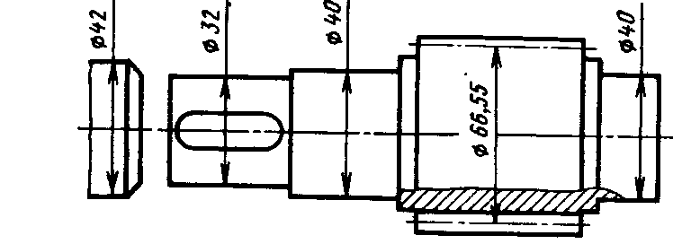

Рисунок 11. Вал-шестерня входной

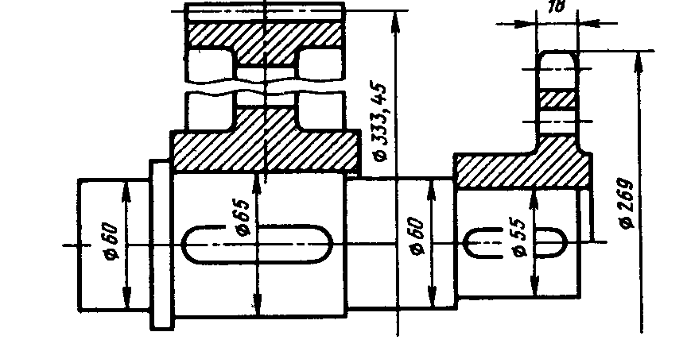

Рисунок 12. Выходной вал
Диаметры ступеней валов после вычисления округляют в ближайшую сторону до стандартных величин.
Диаметры концов входного и выходного валов согласуют с диаметрами отверстий устанавливаемых на них деталей (шкива, звездочки, полумуфты).
Рекомендуемые высоты заплечиков и размеры фасок в таблице 18

Таблица 18 - Рекомендуемые высоты заплечиков и размеры фасок
d | 17-22 | 24-30 | 32-38 | 40-44 | 45-50 | 52-58 | 60-65 | 67-75 | 80-85 | 90-95
t _{цил} | 3 | 3,5 | 3,5 | 3,5 | 4 | 4,5 | 4,6 | 5,1 | 5,6 | 5,6
t _{кон} | 1,5 | 1,8 | 2,0 | 2,3 | 2,3 | 2,5 | 2,7 | 2,7 | 2,7 | 2,9
r | 1,5 | 2 | 2,5 | 2,5 | 3 | 3 | 3,5 | 3,5 | 4 | 4
f | 1 | 1 | 1,2 | 1,2 | 1,6 | 2 | 2 | 2,5 | 2.5 | 3
Определяем диаметр входного (быстроходного) вала по формуле 52 и выходного вала по формулам 53:
d_{Б} ≥ (6…8) · $\sqrt[3]{T_{Б}}$= (7…8) · $\sqrt[3]{\text{124},6}$=30…40мм;
принимаем d_{Б} =32мм ;
d_{П} = 32 + 2· 3,5 = 39мм, принимаем d_{П} = 40мм;
Определяем диаметр выходного вала определяют по формуле
d_{Т} ≥ (5…6) · $\sqrt[3]{T_{Т}}$=(5…7) · $\sqrt[3]{\text{544},4}$= 40….56мм ;
принимаем d_{Т} =55мм;
d_{П} = 55 + 2· 3,5 = 62мм, принимаем d_{П} = 60мм; d_{.к}= 60 + 3 · 2=65мм;

    - Конструктивные размеры шестерни и колеса.

Шестерню выполняем за одно целое с валом
d₁ = 66,55мм; d_{а1} = 71,55мм; b₁ = 80мм.
Колесо стальное кованное
d₂ = 333,45мм; d_{а2} = 338,45мм; b₂ = 85мм.

    - Эскизная компоновка основных деталей редуктора.

Этот раздел носит расчетно-графический характер.
Эскизная компоновка имеет целью установить приближенно расположение зубчатых колес относительно опор, чтобы определить опорные реакции и подобрать подшипники. Эскизную компоновку следует выполнять в соответствии с требованиями ЕСКД на миллиметровой бумаге или ватмане А3 в масштабе 1:1.
Для выполнения эскизной компоновки проектируемого узла нужны габаритные размеры деталей, входящих в конструкцию. Размеры колеса и диаметры вала известны из решения задачи. Для получения размеров других деталей решаются вопросы смазывания подшипников и выбор типа подшипников.
Способ смазывания подшипников зависит от компоновочной схемы редуктора и окружной скорости в зацеплении. Так, если V<3 м/с, назначают индивидуальное смазывание подшипников. При этом подшипники должны быть изолированы от внутренней полости мазеудерживающими кольцами. Длина мазеудерживающего кольца назначается конструктивно, но не менее 8мм.
Примерная компоновка показана на рисунке 13.

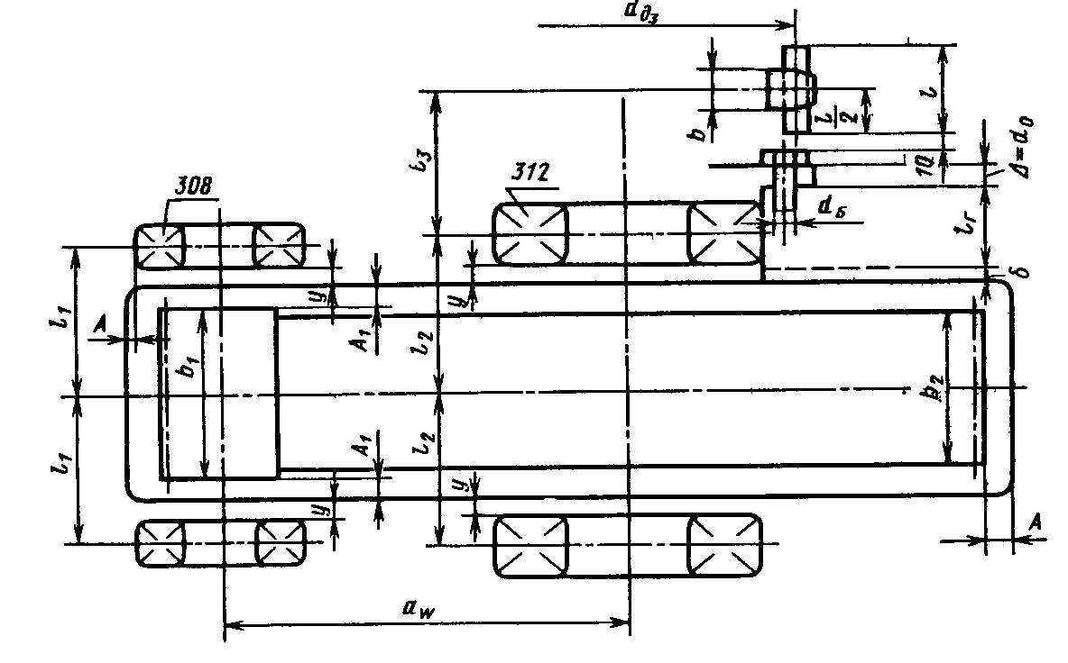

Рисунок 13. Примерная компоновка редуктора.

    - Конструктивные размеры корпуса редуктора.

Выбираем корпус цилиндрического редуктора, изготовленного методом литья из серого чугуна марки СЧ15. Размеры корпуса определяет число и размеры размещенных в нем деталей, относительное их расположение, значение зазоров между ними.
Зазор между колесами и стенками корпуса, а:
а ≈ $\sqrt[3]{L}$+3мм; (55)
Вначале определяем расстояние между поверхностями деталей передач:
L = а_{W} +0,5 · (d_{а1} + d_{а2} ); (56)
L = 200 +0,5 · (71,55 + 338,45) = 405мм;
Определяем зазор по формуле 55.
а ≈ $\sqrt[3]{\text{405}}$+3 = 10мм
Толщина стенок крышки
δ = 1,3·$\sqrt[4]{Т_{Т}}$≥ 6мм; (57)
δ =3,9мм, что не удовлетворяет требованиям, поэтому принимаем δ = 8мм,
где Т_{Т} – вращающий момент на выходном (тихоходном) валу, Н·м.
Толщина стенки корпуса крышки, δ₁:
δ₁ ≈ 0,9 · δ≥6мм; (58)
δ₁ ≈ 7,2мм, принимаем δ₁ = 8мм.
Длина окружности из центра входного вала, R _{Т}:
R _{Т} = 0,5 · (d_{а2} + а); (59)
R _{Т} = 0,5 · (333,45 + 10) = 171мм;
Дуга окружности из центра выходного вала, R _{Б}:
R_{Б} = 0,5 · (d_{а1} + а); (60)
R_{Б} =40мм;
Толщина фланцев поясов корпуса и крышки:
f = (0,4…0,5) · δ₁; b = 1,5 · δ; b₁ =1,5 · δ₁; l = (2…2,2) · δ; (61)
f = 4мм; b =12мм; b₁ =12мм; l = 16мм.

    - Расчет и выбор диаметров болтов.

Болты фундаментальные:
d₁ = (0,03…0,036) · а_{W} +12; (62)
d₁ = (0,03…0,036) · 200 +12= 18мм….19,2мм, принимаем болт с резьбой М18;
Болты, крепящие крышку к корпусу у подшипников:
d₂ = (0,7…0,75) · d₁ ; (63)
d₂ = (0,7…0,75) · 18 = 12,6мм…..13,5мм, принимаем болт с резьбой М14;
Болты, соединяющие крышку с корпусом:
d₃ = (0,5…0,6) · d₁ ; (64)
d₃ = (0,5…0,6) · 18 = 9мм…10,8 мм, принимаем болт с резьбой М10.

3.5. Выбор типа подшипников и их расчет.

При проектировании подшипники качения не рассчитывают, а подбирают по каталогу (см. [1] стр.497, табл.19.18-19.26) в зависимости от диаметра вала; величины, направления и характера нагрузки; назначения узла; угловой скорости вращающегося кольца; требуемой долговечности подшипника.
Подбор подшипников практически сводится к следующей схеме:
- на основании эскизной компоновки составляют расчетную схему вала и определяют реакции опор подшипников;
- определяют результирующие осевые нагрузки подшипников;
- вычисляют отношение осевой нагрузки к радиальной F_{а} / F_{r};
- основным критерием для выбора подшипника служит его динамическая грузоподъемность С_{r},
С_{r} ≤ [С_{о}]; (65)
где: С_{r} – расчетная динамическая грузоподъемность;
[С_{r}] – допускаемая динамическая грузоподъемность, выбирается из табл. 19.18 в зависимости от типа подшипника.
С_{r} = F $\sqrt[р]{{\text{60}⋅n⋅L_{h}}/{{\text{10}}^{6}}}$; (66)
где: n - частота вращения вала;
L _{h} – ресурс работы узла;
F - эквивалентная нагрузка.
F = (X ·V · F_{r} + Y · F_{а}) ·K_{b}; (67)
где: F_{r} , F_{а} - радиальная и осевая нагрузки на подшипник;
K_{b} - коэффициент безопасности, учитывает характер нагрузки;
K_{b} =1; при спокойной нагрузке;
Kb = 1,3…1,5; при нагрузке с умеренными толчками и незначительными колебаниями;
K_{b} = 2,5 ….3; при работе с сильными ударами;
V - коэффициент вращения;
V = 1; при вращающемся внутреннем кольце;
V = 1,2; при вращающемся наружном кольце;
X, Y - коэффициенты радиальной и осевой нагрузок, выбираются по каталогу на подшипники (см. [1] стр.134, табл.6.1.). Для шариковых радиальных и радиально-упорных подшипников при выборе и предварительно определяют отношение осевой нагрузки к статической

F_{а} /С _{о} (68)
где: р - показатель степени;
р = 3 - для шариковых подшипников;
р = 10/3 – для роликовых подшипников;
Если в результате расчета условие С _{r}≤ [С_{r}] не выполняется, то, не меняя посадочного размера вала, назначают подшипник другого типоразмера (серии) или меняют тип подшипника (шариковый на роликовый) и расчет повторяют.

3.5.1. Рассчитываем подшипники на ведущем валу

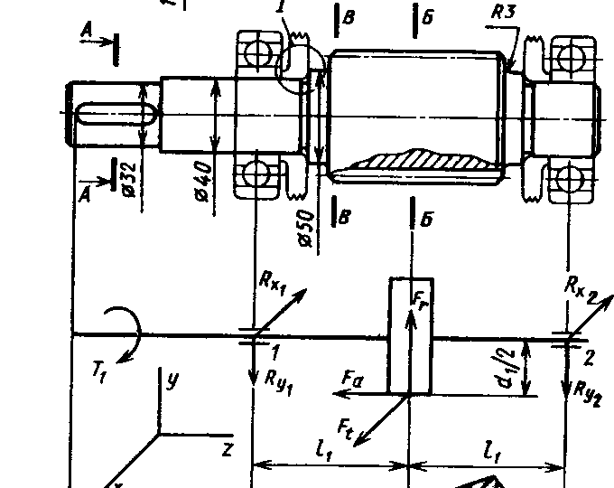

Рисунок 14. Расчетная схема подшипников на ведущем валу

F_{t} = 3265,3H; F_{r} =1227,8Н; F_{a} = 751H; b₁ =80мм; d_{П} = 40 мм;
Реакции опор:
в плоскости x
R_{x1} = R_{x2} = F_{t} / 2 = 3265,3 / 2 = 1632,65H;
в плоскости y
R_{y1} = $\frac{F_{r}⋅l_{1}+\frac{F_{a}⋅d_{1}}{2}}{2l_{1}}$= $\frac{\text{1227},8⋅\text{82}+\frac{\text{751}⋅\text{66},\text{55}}{2}}{2⋅\text{82}}$=766,27Н

R_{y2} =$\frac{F_{r}⋅l_{1}−\frac{F_{a}⋅d_{1}}{2}}{2l_{1}}$=$\frac{\text{1227},8⋅\text{82}−\frac{\text{751}⋅\text{66},\text{55}}{2}}{2⋅\text{82}}$=461,53 Н
где: l₁ - расстояние от оси вала-шестерни до оси подшипника;
Проверка:
R_{y1} +Ry₂ – F_{r} = 766,27+461,53 -1227,8 = 0.
Подбираем подшипники по наиболее нагруженной опоре 1.
Намечаем радиальные шариковые подшипники средней серии № 308 (см. [1] стр.497, табл.19.18-19.26)
d=40мм, D=90мм, В = 23мм,
С = 41,0 кН, С₀ = 22,4 кН.
Эквивалентная нагрузка по формуле 67, X и Y находим по таблице приложения В.

Отношение F_{a} / C₀ = 751 /22400 =0,033; этой величине по каталогу подшипников соответствует е =0,22.
Отношение F_{a} / F_{r} =751 / 1227,8 = 0,61 > e; X = 0,56; Y = 1,99; K_{b} =1; V = 1;
F_{э} = (1· 0,56· 1227,8 + 1,99· 751) ·1 = 2182 Н.
Расчётная долговечность, млн. оборотов

С_{r} = 2182 $\sqrt[3]{{\text{60}⋅\text{1000}⋅{\text{10}}^{4}}/{{\text{10}}^{6}}}$= 18 329 Н;

С_{r} ≤ [С_{r}]; 18 329Н ≤ [22 400Н];
Условие выполняется.
Расчётная долговечность, млн. об. L = (C / F_{э})³ = (41000 /2182)³ =6645 млн. об.
Расчётная долговечность, ч L_{h} = L·10⁶ / 60n = 6645·10⁶ / 60·1000 =110·10³ ч; здесь n = 1000 об/мин – частота вращения ведущего вала, р=3.
Долговечность подшипника обеспечена.

3.5.2. Рассчитываем подшипники на ведомом валу.

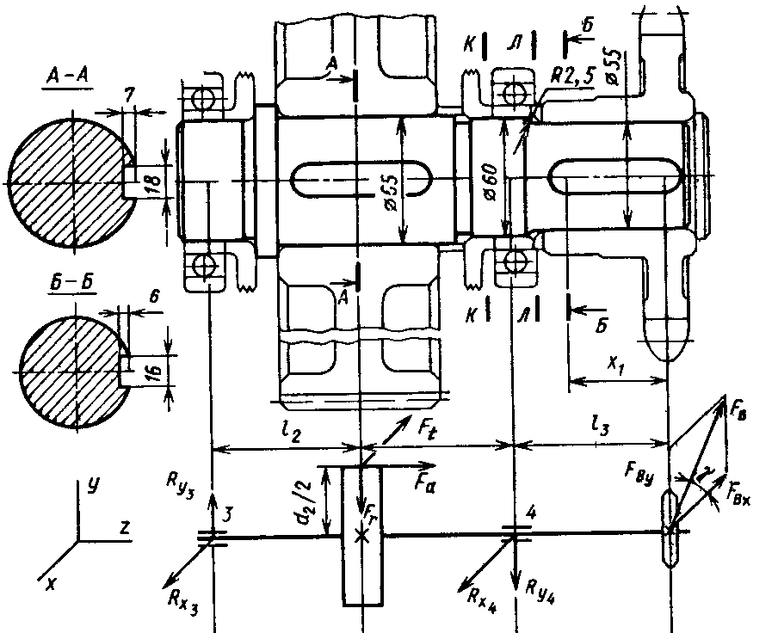

Рисунок 15. Расчетная схема подшипников на ведомом валу

Ведомый вал несет такие же нагрузки, как и ведущий.
F_{t} = 3265,3H; F_{r} =1227,8Н; F_{a} = 751H; b₂ =85мм; d_{П} = 60 мм;
в плоскости x
-R_{x3} = - R_{x4} = -F_{t} / 2 = -3265,3 / 2 = -1632,65H;

R_{y3} = $\frac{F_{r}⋅l_{2}+\frac{F_{а}⋅d_{2}}{2}}{2l_{2}}$= $\frac{\text{1227},8⋅\text{97},5+\frac{\text{751}⋅\text{333},\text{45}}{2}}{2⋅\text{97},5}$= 1256Н

R_{y4} =$\frac{F_{r}⋅l_{2}−\frac{F_{а}⋅d_{2}}{2}}{2l_{2}}$=$\frac{\text{1227},8⋅\text{97},5−\frac{\text{751}⋅\text{333},\text{45}}{2}}{2⋅\text{97},5}$= -28,2Н
где: l₂ - расстояние от оси колеса до оси подшипника
Проверка:
-R_{y3} -Ry₄ + F_{r} = -1256 –(-28,2)+1227,8 = 0.
Выбираем подшипники по более нагруженной опоре 3.
Выбираем радиальные шариковые подшипники средней серии № 312 (см. [1] стр.497, табл.19.18-19.26)
d =60 мм; D = 130 мм; В = 31 мм; С = 81,9 кН; и С₀ = 48,0 кН.
Эквивалентная нагрузка по формуле 67, X и Y находим по таблице приложения В.
Отношение F_{a} / C₀ = 751 /48000 =0,015; этой величине по каталогу подшипников соответствует е =0,19.
Отношение F_{a} / F_{r} =751 / 1227,8 = 0,61 > e; X = 0,56; Y = 2,30
Осевая нагрузка по отношению к радиальной незначительна и эквивалентную нагрузку можно вычислять по формуле
F_{э} = (1· 0,56 · 1227,8 + 2,3 · 751) ·1,2 = 2897Н;
( К_{б} приняли 1,2 ,учитывая, что цепная передача усиливает неравномерность нагружения).
Расчётная долговечность, млн. оборотов
С_{r} = 2897 $\sqrt[3]{{\text{60}⋅\text{220}⋅\text{10}⋅{\text{10}}^{3}}/{{\text{10}}^{6}}}$= 15354 Н;

С_{r} ≤ [С_{r}]; 15354Н ≤ [48 000Н];
Условие выполняется.
Расчётная долговечность, млн. об. L = (C / F_{э})³ = (81900 /2897)³ =21952 млн. об.
Расчётная долговечность, ч L_{h} = L·10⁶ / 60n = 22 ·10³ ·10⁶ / 60·220 =1700 ·10³ ч; здесь n = 220 об/мин – частота вращения ведомого вала.
Для зубчатых редукторов ресурс работы обычно не превышает 40000 часов и мы видим, что подшипники ведущего и ведомого валов проходят с запасом.
В большинстве заданий на курсовое проектирование ресурс работы редуктора задан. Ресурс работы подшипников может превышать ресурс работы редуктора в два раза, но не может быть меньше его.
3.6. Проверка на прочность шпонки под ступицей колеса.

Основными размерами вала являются диаметры (под подшипники и колесо) и диаметр выходного конца вала.
Исходной характеристикой для расчета является вращающий момент T₂ на ведомом валу редуктора, т.е. проектный расчет вала производится только на кручение. Влияние на прочность вала изгиба и характера нагрузок компенсируется понижением допускаемого напряжения на кручение. При проектных расчетах принимают [τ_{к}] = 18 МПа.
Диаметр выходного (тихоходного) конца вала определяют по формуле (52)
принимаем d_{Т} =55мм;
d_{П} = 55 + 2· 3,5 = 62мм, принимаем d_{П} = 60мм; d_{.к}= 60 + 3 · 2=65мм;
Остальные диаметры вала назначают конструктивно с разницей в 4…5 мм в зависимости от конструкции и условий сборки.
Примерная конструкция вала цилиндрических и червячных колес приведена на рисунках11,12.
Для принятого диаметра вала под колесо d_{к} подбирают размеры призматической шпонки по СТ СЭВ 189-75 (см. таблицу 18)

Таблица 18-Размеры призматической шпонки по СТ СЭВ 189-75
Диаметр вала d_{к}, мм | Сечение шпонки, мм |  | Глубина паза, мм
Диаметр вала d_{к}, мм | b - ширина | h - высота | t₁- на валу | t₂- на втулке
22….30 | 8 | 7 | 4 | 3,3
30….38 | 10 | 8 | 5 | 3,3
38….44 | 12 | 8 | 5 | 3,5
44….50 | 14 | 9 | 5,5 | 3,8
50….58 | 16 | 10 | 6 | 4,3
58….65 | 18 | 11 | 7 | 4,4
65…75 | 20 | 12 | 7,5 | 4,9

Выбирают шпонку, проверяют на смятие по формуле №79.
σ_{см} = 2·T₂/ d_{к} (h- t₁) l_{р} ≤ [σ_{см}]; (79)
где: T₂ - вращающий момент;
d_{к} - диаметр вала под колесом;
h - высота шпонки;
t₁- глубина паза под шпонку на валу;
l_{р} - рабочая длина;
l_{р} = l – b; (80)
l = l_{ст} – (5…8) - длина шпонки; (81)
l_{ст} = (1,0…1,8) · d_{к} - длина ступицы; (82)
[σ_{см}]= 50…60 МПа - при чугунной ступице;
[σ_{см}]= 100…120 МПа - при стальной ступице.
По таблице 18 подбираем призматическую шпонку с размерами:
b =18мм; h = 11мм; t₁ = 7мм; t₂= 4,4мм.

Определяем рабочую длину шпонки по формулам №80, 81, 82.
l_{р} = l – b = 65 - 10 =55мм;
l = l_{ст} – (5…8) = 55 - 5=50мм;
l_{ст} = (1,0…1,8) · d_{к} = 65….117мм, принимаем 85мм.
Проверяем шпонку на смятие по формуле №79.
σ_{см} = 2·T₂/ d_{к} (h- t₁) l_{р} = 2·544,4 ·1000/ 65(11 - 7) ·55 = 76МПа;
[σ_{см}] = 100МПа – для стальной ступицы;
Отсюда: [σ_{см}] = 76МПа ≤ [σ_{см}] = 100МПа, следовательно прочность шпонки обеспечена.

3.7. Смазывание, смазочные устройства и уплотнения.

Для уменьшения потерь мощности на трение, снижение интенсивности изнашивания трущихся поверхностей, их охлаждения и очистки от продуктов износа, а также для предохранения от заедания, задиров, коррозии должно быть обеспечено надежное смазывание трущихся поверхностей.
Смазывание зубчатого зацепления производится окунанием колеса в масло, заливаемое внутрь корпуса до уровня, обеспечивающего погружение колеса примерно на 10мм.объем масляной ванны V определяем из расчета 0,25дм³ масла на 1 кВт передаваемой мощности: V=0,25 · 5,2=1,3 дм³.
Устанавливаем вязкость масла. При контактных напряжениях σ_{Н} =351 Н/мм ² и скорости v=2,57 м/с, рекомендуемая вязкость масла должна быть примерно равна 34·10⁻⁶ · м²/с. (табл.19) для смазывания зубчатых передач при 50°С .
Камеры подшипников заполняем пластичным смазочным материалом УТ-1 и периодически пополняем его шприцем через пресс-масленки.

Таблица 19 - Контактные напряжения σ_{Н} , Н/мм ²

Контактные напряжения σ_{Н} , Н/мм ² | Кинематическая вязкость, 10⁻⁶ · м²/с, при окружной скорости v, м/с
Контактные напряжения σ_{Н} , Н/мм ² | До 2 | Св.2 до 5 | Св.5
До 600  Св. 600 до 1000  » 1000 » 1200 | 34  60  70 | 28  50  60 | 22  40  50

По таблице 20 принимаем масло индустриальное И-30А (по ГОСТ 20799-75)
Таблица 20 - Характеристики масел.
Сорт масла | марка | Кинематическая вязкость, 10⁻⁶ · м²/с
Индустриальное | И-12А  И-20А  И-25А  И-30А  И-40А  И-50А  И-70А  И-100А | 10-14  17-23  24-27  28-33  35-45 при 50°С  47-55  65-75  90-118
Авиационное | МС-14  МС-22  МС-20 | 14  22 при 100°С  20,5
Цилиндровое | 52 | - при 100°С

Контроль уровня масла, находящегося в корпусе редуктора, производят с помощью маслоуказателей. Простейший жезловый маслоуказатель показан на рис. 16. Для возможности контроля уровня масла во время работы редуктора применяют закрытые жезловые и фонарные маслоуказатели.

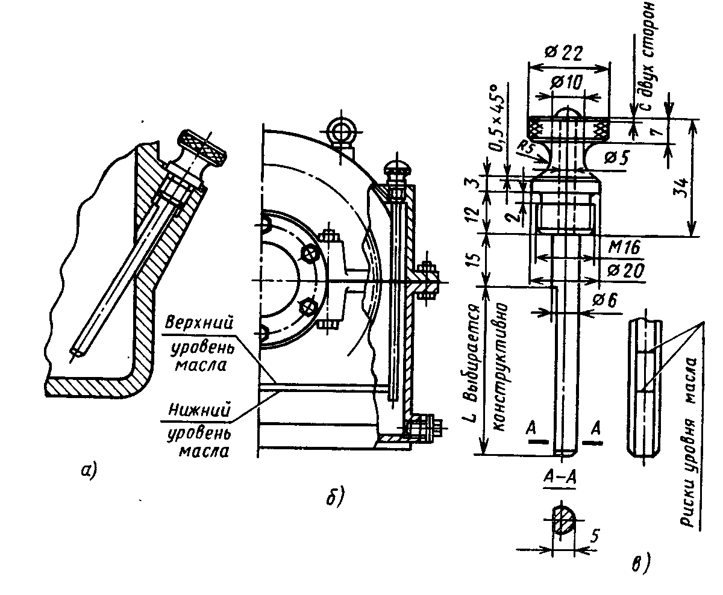
Рисунок 16 - Жезловый маслоуказатель

3.8. Выполнение компоновочных чертежей редуктора

Компоновку обычно выполняют в два этапа. Первый этап служит для приближённого определения положения зубчатых колёс редуктора, звёздочек (шкивов, муфт) на выходных концах валов относительно опор для последующего определения опорных реакций и подбора подшипников. Компоновочный чертёж выполняется в одной проекции – разрез по осям валов при снятой крышке редуктора. Желательный масштаб 1:1, чертить тонкими линиями.
Примерно посередине листа параллельно его длинной стороне проводим горизонтальную осевую линию; затем две или три вертикальные линии на расстоянии уже высчитанного межосевого расстояния по зубчатым передачам для цилиндрических редукторов. Для конических редукторов проводим перпендикулярные линии осей валов.
Вычерчиваем упрощенно зубчатые колёса в виде прямоугольников для цилиндрических колёс или в виде трапеций для конических колёс.
Очерчиваем внутреннюю стенку корпуса редуктора:
а) принимаем зазор между торцом шестерни и внутренней стенкой корпуса
А₁ = 1,2δ (δ – толщина стенки редуктора);
б) принимаем зазор от окружности вершин зубьев большего колеса А=δ;
в) принимаем расстояние между наружным кольцом подшипника ведущего вала и внутренней стенкой корпуса равным δ; если диаметр окружности вершин зубьев шестерни окажется больше наружного диаметра подшипника, то расстояние нужно брать от шестерни.
Предварительно выбираем из каталога радиальные или радиально-упорные подшипники средней серии до диаметра вала и наносим схематично их на чертёж. Решаем вопрос о смазке подшипников, эскизно рисуем уплотнения и крышки подшипников.
Рисуем внешний контур редуктора, измеряем полученное расстояние между опорами и внешними элементами (звёздочками, шкивами, муфтами) и теперь имеем все необходимые размеры для расчёта подшипников и уточнённого расчёта валов.
Критически оцениваем полученную компоновку, меняем размеры пропорционально общему виду, окончательно определяемся со смазкой зацепления и подшипников и получаем компоновку, пригодную для выполнения чертежа редуктора.
Крышки подшипников и размеры уплотнений рекомендуется выбирать по литературе [1], [2].
После выполнения расчёта подшипниковых узлов на долговечность и уточнённого расчёта валов возможна ещё одна корректировка компоновочного чертежа редуктора, но она, как правило, бывает минимальной.

Список литературы.

1. Дунаев П.Ф., Леликов О.П. Детали машин. Курсовое проектирование, М: Машиностроене, 2007г.
2. Куклин Н.Г., Куклина Г.С., Житков В.К. Детали машин. Учебник для техникумов. М.: Илекса, 2009г.
3.Олофинская В.П. Детали машин. Краткий курс и тестовые задания. М: Форум, 2008г.
4. Мархель И.И. Детали машин. М: ФОРУМ: ИНФРА-М, 2005г.
5. Которова Г.С. Методическое пособие. Детали машин. Курсовое проектирование, ОГБОУ СПО «ТПТ», 2014г.- 46с

ПРИЛОЖЕНИЯ.

Приложение А. «Линейные уклоны при конструировании литых корпусов».

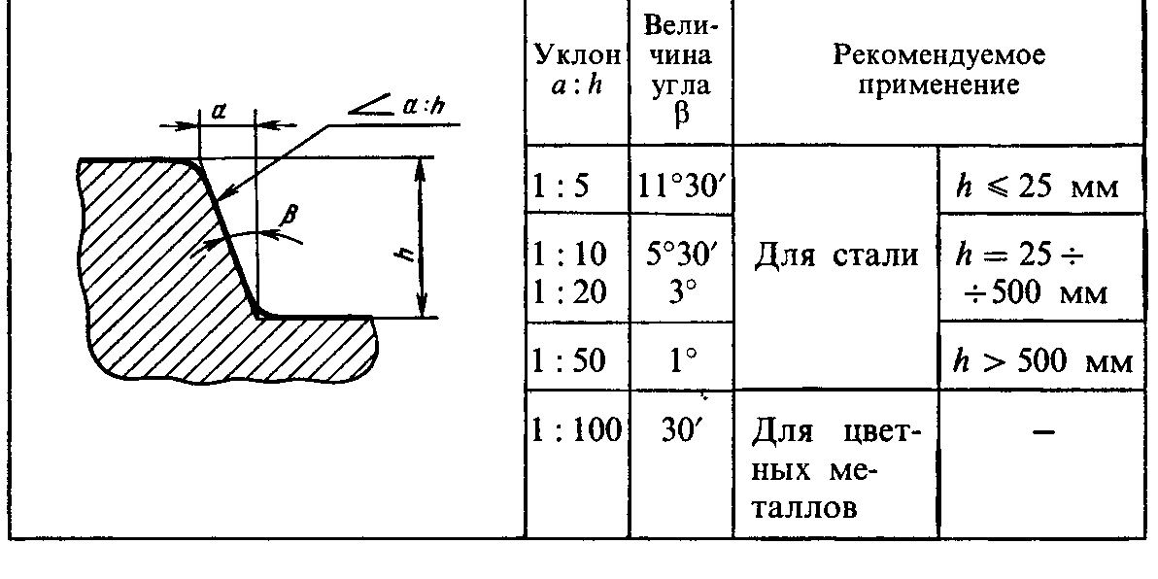

Приложение Б. «Основные элементы корпуса редуктора».

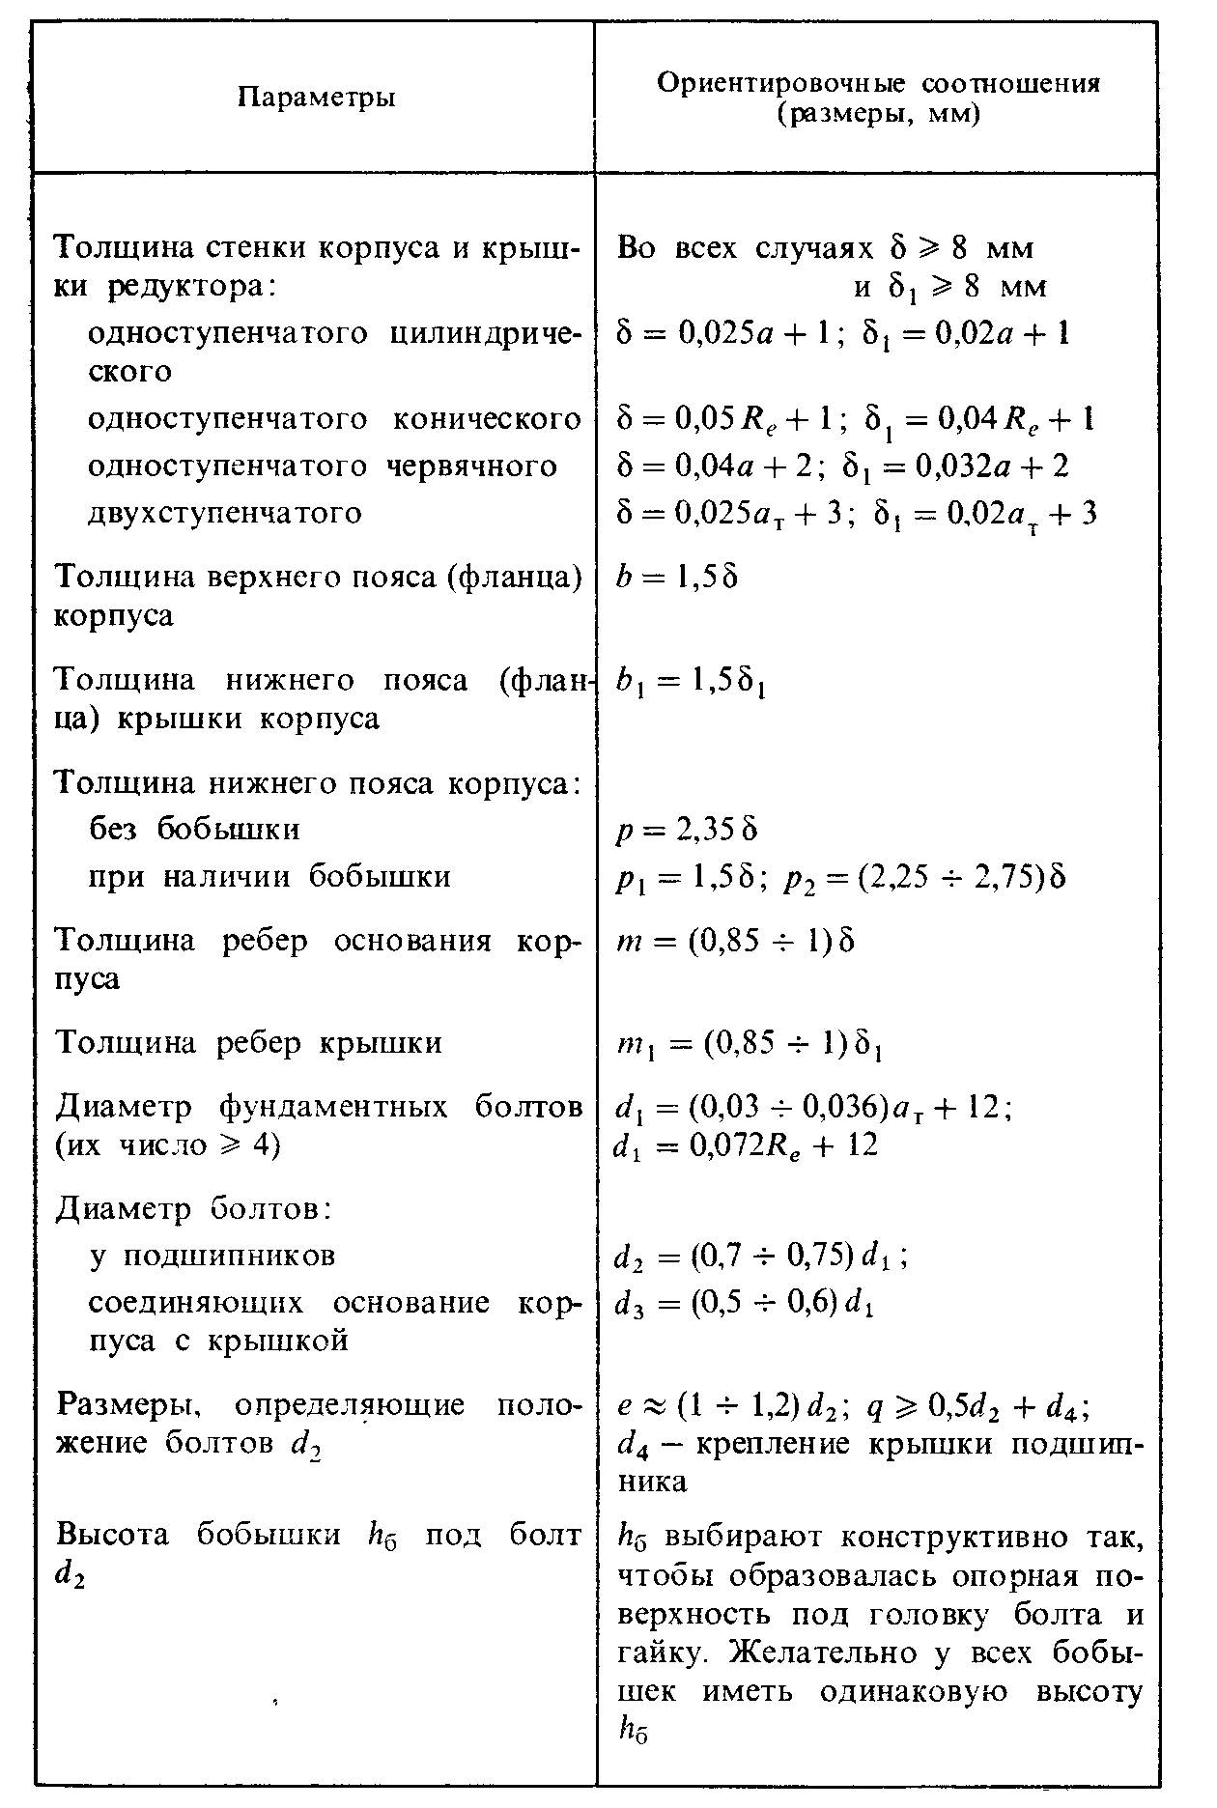

Продолжение приложения Б.

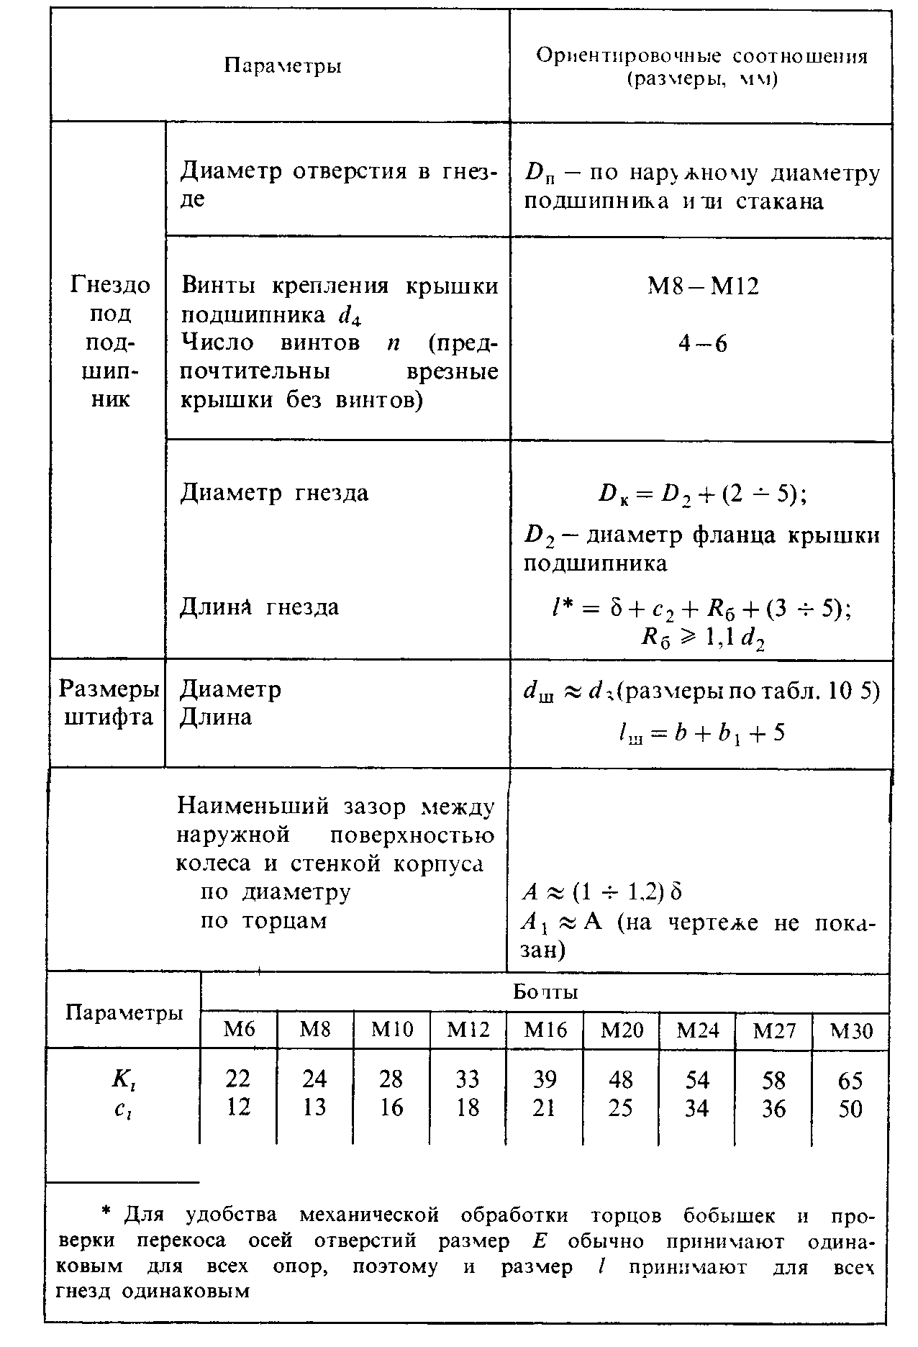

Приложение В. «Значения X и Y в зависимости от отношения F_{a} / C₀»

Радиальные однорядные и двухрядные подшипники

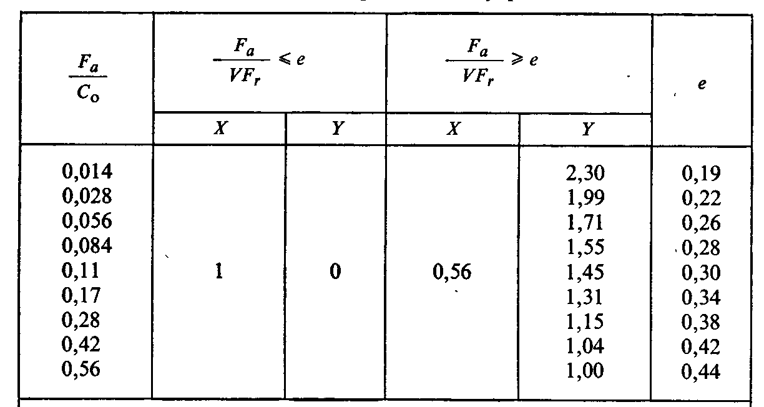

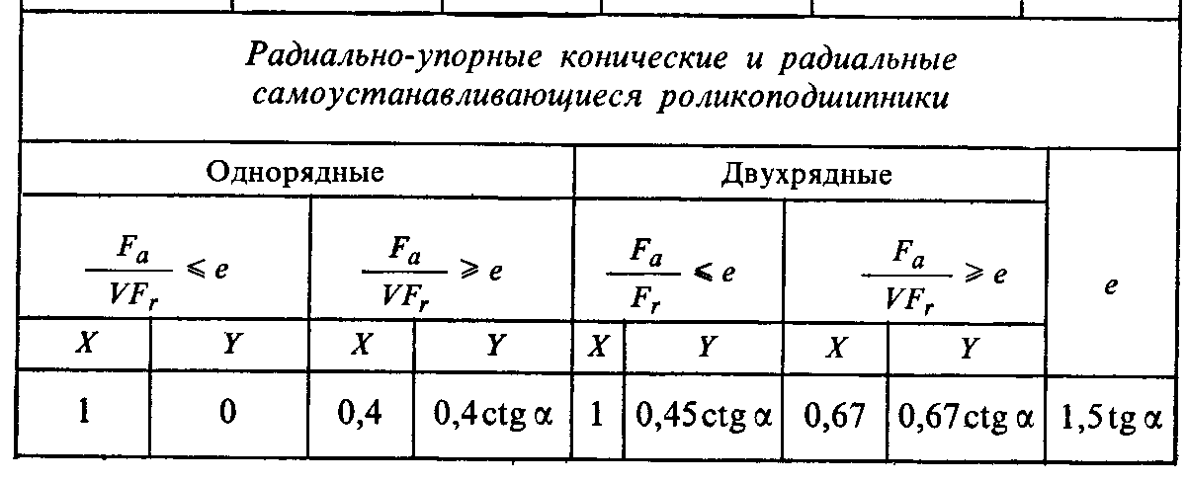
В данной таблице угол конусности беговой дорожки обозначен – α

Продолжение приложения В.
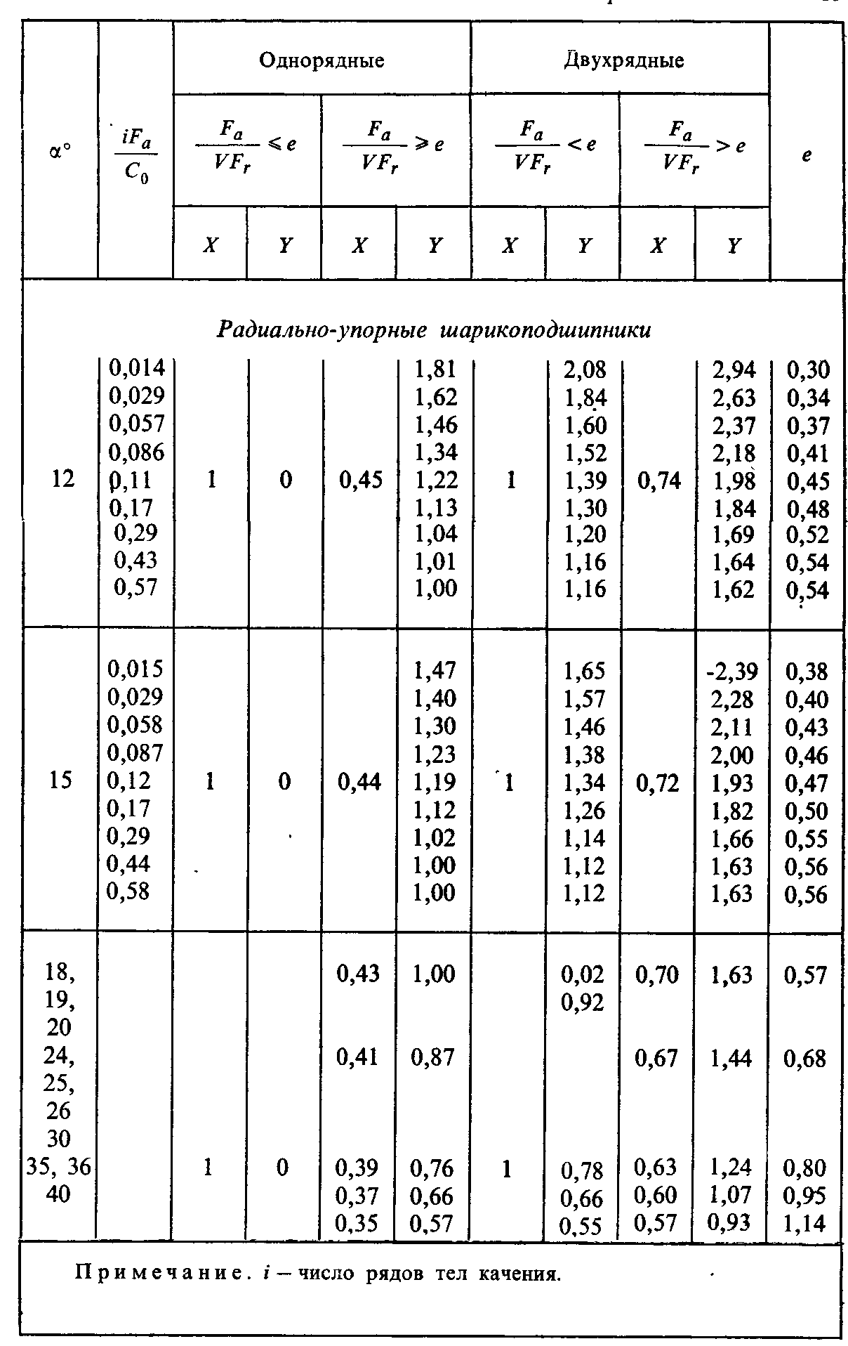

Приложение Г. «Способы установки манжетных уплотнений».

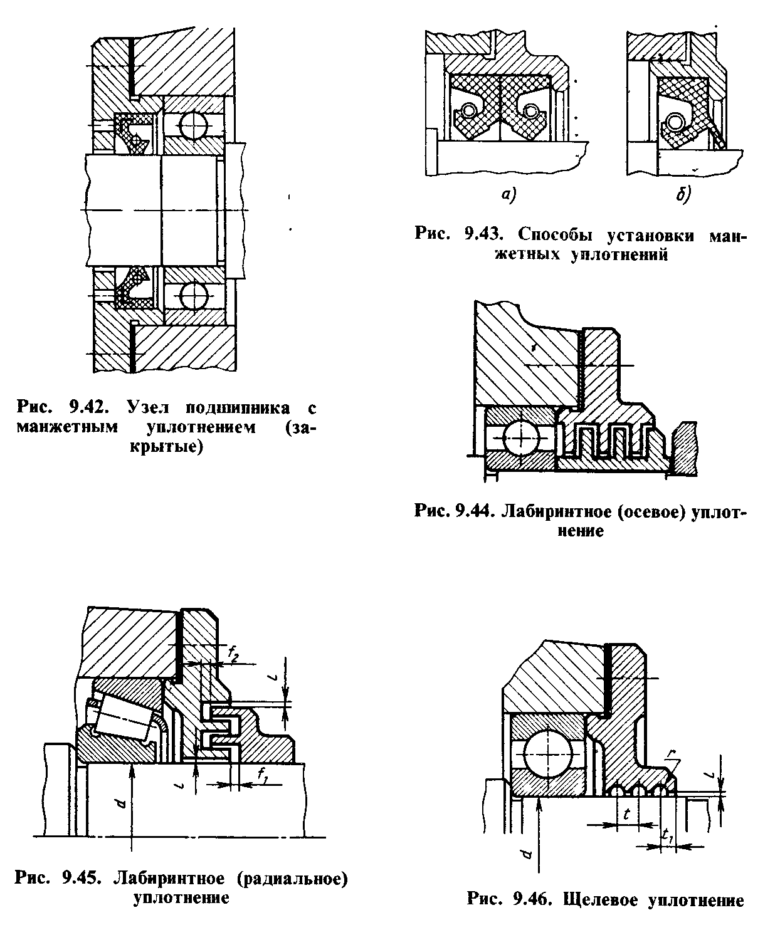

Способы установки Узел подшипника с

манжетных уплотнений манжетным уплотнением

Лабиринтное осевое уплотнение Лабиринтное радиальное уплотнение

Щелевое уплотнение
Пластичные смазочные материалы

Приложение Д. «Смазочные материалы»
Наименование и марка смазки | ГОСТ | Температура  эксплуатации, °С | Температура кап-  лепадения, ⁰С
Гидратированные кальциевые солидолы
Солидол синтетический  (солидол С)  Пресс-солидол С  Солидолы жировые,  пресс-солидол | 4366-76  4366-76  1033-79 | От -20 до +65  От -30 до +50  От -25 до +65 | 85-105  85-95  75
Многоцелевые
Литол-24 | 21150-75 | От -40 до +130 | 180
Морозостойкие (тугоплавкие)
ЦИАТИМ201  ЦИАТИМ 203 | 6267-74  8773-73 | От-60 до +90  От –50 до +90 | 175  150
Литиевые
ВННИ НП – 24 | 20421-75 | От –40 до +100 | 170-205
Термостойкие (кальциевые)
ЦИАТИМ 221С | ТУ 38.101419 | От -:0 до+180 | 203-210

Жидкие смазочные материалы
Наименование  и обозначение масла | ГОСТ | Вязкость,  10 ⁻⁶ м/с² |  | Температура
Наименование  и обозначение масла | ГОСТ | При 50 °С | При 100 °С | вспышки | затвердевания
Индустриальные :

И-8А |  | 6-8 |  | 130 | -20
И-12А |  | 10-14 |  | 165 | -30
И-20А |  | 17-23 |  | 180 | -15
И-25А | 20799-75 | 24-27 |  | 180 | -15
И-ЗОА |  | 28-30 |  | 190 | -15
И-40А |  | 35-45 |  | 200 | -15
И-50А |  | 47-55 |  | 200 | -20
И-70А |  | 65-75 |  | 200 | -10
Турбинное:  22  30  46  57 | 32-74 | 22-23  28-32  44-48  55-59 | --- | 180  180  195  195 | -15  -10  -10  ---
Трансмиссинное  Автомобильное:  Для коробок передач  Для гипоидных передач  Цилиндровое 38  Цилиндровое 52 | -  -  -  6411-76  6411-76 | -  -  -  - | 8  20-32  14  38-44  44-59 | 200  -  -  300  310 | -25  -20  -25  -17  -5

Приложение Е. «Посадки основных деталей передач»

Рекомендуемые посадки | Пример соединения
H7/r6; H7/s6 | Зубчатые и червячные колеса на валы при  тяжелых ударных нагрузках
H7/p6 ; H7/r6 | Зубчатые и червячные колеса и зубчатые муфты на валы; венцы червячных колес на центр
H7/n6; H7/m6; H7/k6 | Зубчатые колеса при частом демонтаже;  шестерни на валах электродвигателей;  муфты; мазеудерживающие кольца
H7/j_{s}6; H/7h6; H7/h7 | Стаканы под подшипники качения в корпус; распорные втулки
H7/r6 | Муфты при тяжелых ударных нагрузках
H7/j_{s}6; H/7h6 | Шкивы и звездочки
H8/h8 | Распорные кольца; сальники
Отклонение вала k6 | Внутренние кольца подшипников качения  на валы
Отклонение отверстия H7 | Наружные кольца подшипников качения  в корпусе
Отклонение вала т6, п6 | Внутренние кольца подшипников качения  свыше 100 мм при тяжелых ударных нагрузках.
Примечание. Для подшипников качения указаны отклонения валов и отверстий, а не обозначения полей допусков соединений, потому что
подшипники являются готовыми изделиями, идущими на сборку без дополнительной обработки.

Приложение Ж. «Шероховатость поверхностей».

